**Capítulo 4**

**Experimentos y Resultados**

A continuación se presentan los experimentos que se realizaron para la implementación y validación de los métodos presentados en los capítulos anteriores y sus resultados.

Todos los métodos fueron implementados en C++ haciendo uso de librerías de software libre:

* IGSTK (http://www.igstk.org/)
* ITK (http://www.itk.org/)
* VTK (http://www.vtk.org/)
* FLTK (http://www.fltk.org/)
* QT (http://www.itk.org/)
* LSQRRecepies (https://github.com/zivy/LSQRRecipes)
* TetGen (http://wias-berlin.de/software/tetgen/)

La implementación y validación se realizó utilizando el hardware enlistado a continuación:

* Equipo de Computo: MACPro, 2.8 GHz, Quad-Core Intel Xeon con 16 GB de RAM.
* Ultrasonido Clínico: ALOKA 1000 con una sonda modo B de propósito general de 7.5MHz (www.hitachi-aloka.co.jp).
* Rastreador: Rastreador Óptico Polaris Spectra de NDI ([www.ndigital.com](http://www.ndigital.com)).
* *Frame Grabber*: Epiphan DVI2USB 3.0 con resolución máxima de 1920x1200 a 60 fps.

**4.1 Reconstrucción de volúmenes de ultrasonido de maniquíes de mama**

4.1.1 Fabricación de maniquíes de ultrasonido

Para realizar algunos experimentos se hizo uso de maniquíes de ultrasonido. Los maniquíes de ultrasonido son materiales con una geometría y composición específicas, los cuales emulan propiedades especificas del tejido biológico para proveer un ambiente realista para la caracterización de sistemas o algoritmos de procesamiento de imágenes médicas [1]. Las imágenes de ultrasonido de tumores de mama se caracterizan por tener un área brillante (tejido glandular) rodeando un área oscura (tumor), como se muestra en la figura 4.1.

El alcohol polivinílico (PVA) es un material popular para la fabricación de maniquíes, para su uso con imágenes acústicas obtenidas de ultrasonido o fotoacústica, ya que este posee propiedades acústicas y mecánicas similares a las del tejido; estos maniquíes han sido utilizados para la simulación de tejido en imágenes de ultrasonido, fotoacústica y elastografía óptica simulando tejido mamario, cardiaco, prostático, vascular y cerebral [2].

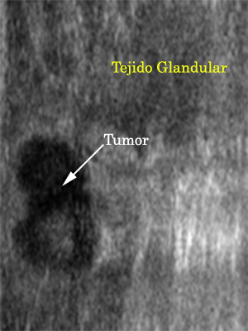

Figura 4.1 Ejemplo imagen de ultrasonido de tumores de mama.

El PVA es un polímero sintético. Cuando se encuentra en una solución liquida y se somete a ciclos de congelación y descongelación se transforma en un gel elástico semi-opaco [3]. La receta de preparación de maniquíes de alcohol polivinílico ha sido descrito por Kharine et al. y consiste de los siguientes pasos [4]:

1. Se obtiene una solución acuosa diluyendo 20% de PVA, con un grado de hidrolisis mayor a 99% y un peso molecular promedio entre 85000-140000, en agua desmineralizada.
2. Se calienta la solución hasta 95°C mientras se realiza una agitación suave y continua hasta disolver por completo el PVA en el agua.
3. Una vez disuelto el PVA se deja reposar y se vierte en el molde, con la geometría deseada, para permitir que las burbujas de aire migren a la superficie.
4. El molde con la solución reposada se inserta en un refrigerador a -20°C y se deja dentro durante 12 hrs.
5. Después se deja a temperatura ambiente durante 12 hrs.
6. Los pasos 4 y 5 constituyen un ciclo de congelamiento completo. El maniquí está listo después de pasar por 4-7 ciclos de congelamiento.

En la figura 4.2 se muestra un maniquí de PVA simulando una mama y su apariencia en una imagen de ultrasonido.

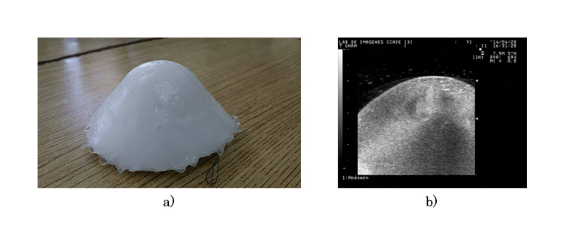

Figura 4.2. Maniquí de PVA; a) maniquí de PVA simulando una mama, b) imagen de ultrasonido de un maniquí de PVA simulando una mama.

Por otro lado hay que tomar en cuenta que el tejido de una lesión de mama ha cambiado sus propiedades y su aspecto en las imágenes de ultrasonido cambia. Por esta razón es importante utilizar un material que pueda simular estas nuevas propiedades del tejido para obtener una simulación de una mama con un tumor que se pueda visualizar de forma realista en el ultrasonido. Yen et al. hacen uso de un maniquí de silicón con diferentes densidades para simular la dureza de un tumor de mama; sin embargo en las imágenes de ultrasonido estos maniquíes de tumores no son realistas, ya que se forma una sombra acústica debajo del tumor que impide visualizar cualquier tipo de tejido o estructura que se encuentra debajo de este como se observa en la figura 4.3 [5].

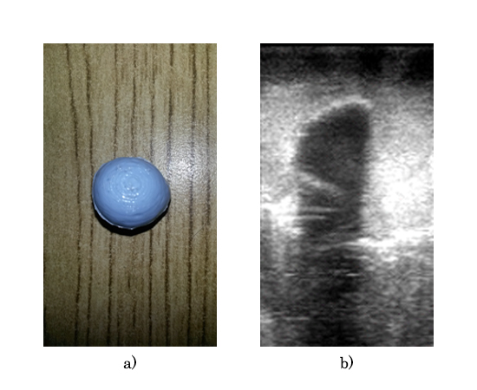

Figura 4.3. Maniquí de tumor de silicón; a) maniquí de silicón, b) imagen de ultrasonido de un maniquí de silicón dentro de un maniquí de PVA.

Ortega et al. proponen el uso de maniquíes de agar para simular las propiedades dieléctricas de los tumores de mama [6]; sin embargo, se ha comprobado que estos maniquíes reportan medidas de propagación del ultrasonido muy similares a los del tejido grasoso y tumoral [7], [8]. Los resultados de estas mediciones se muestran en la tabla 4.1 y en la figura 4.4 se muestra un maniquí de agarosa y su apariencia en una imagen de ultrasonido.

Tabla 4.1 Velocidad de propagación del ultrasonido m/s

|  |  |  |
| --- | --- | --- |
|  | Tejido Biológico [8] | Maniquí de ultrasonido [7] |
| Tumores de mama | 1559 | 1596 |
| Tejido Grasoso | 1470 | 1476 |

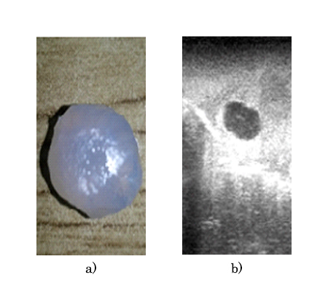

Figura 4.4. Maniquí de tumor de agar; a) maniquí de agar, b) imagen de ultrasonido de un maniquí de agar dentro de un maniquí de PVA.

Se puede observar en la figura 4.4 que los maniquíes de tumores de mama fabricados con agar tienen una visualización más realista en las imágenes de ultrasonido que los maniquíes fabricados con silicón. El agar es un polisacárido que se extrae de las algas, que es soluble en agua en temperaturas superiores a los 65°C y se gelifica entre los 17 y los 40°C [9]. La receta para la construcción de los maniquíes de agar se describe por Arce et al. y consta de los siguientes pasos [7]:

1. Se hace una solución de agarosa 0.8g de agar con 32.6ml de agua bi-destilada.
2. Se agita vigorosamente la solución por 10 minutos.
3. Se calienta la solución a 80°C. Durante el proceso de calentamiento se continúa una agitación suave.
4. Al terminar el proceso de calentamiento se retira la solución del calor, se agregan 30ml de etanol y se continúa con la agitación.
5. Se vierte la solución en el molde y se deja reposar hasta que se enfríe y coagule completamente.

Haciendo uso de estos dos maniquíes podemos generar un maniquí de ultrasonido de tumores mama con una apariencia real como se observa en la imagen 4.5.

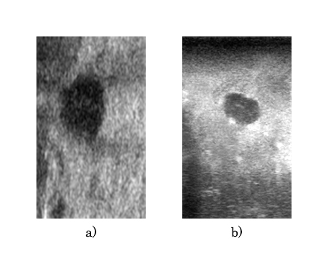

Figura 4.5 Imágenes de ultrasonido de a) mama con tumor y b) maniquí de agar (tumor) con maniquí de PVA (mama).

4.1.2 Adquisición de imágenes de ultrasonido rastreadas

Para la adquisición de imágenes de ultrasonido se utilizó un rastreador óptico Polaris Spectra de NDI y un equipo de ultrasonido Aloka SSD-1000 con una sonda 2D convencional de 7.5 MHz. El equipo de ultrasonido utilizado no cuenta con una salida de video digital, por esta razón fue necesario hacer uso de una tarjeta de adquisición Epiphan DVI2USB 3.0 para la digitalización de la señal de video del ultrasonido.

Se implementó un software en C++ para realizar la adquisición de imágenes de ultrasonido rastreadas. Para la comunicación y adquisición de datos del rastreador óptico se utilizó la librería de software libre IGSTK, la cual realiza la comunicación con los drivers del sistema de rastreo haciendo uso directo del software y clases proporcionadas por NDI. Pr otro lado, para realizar la adquisición de imágenes de ultrasonido digitales se implementaron nuevas clases las cuales hacen uso de la librería de software VTK y las clases proporcionadas por Epiphan para realizar la comunicación y adquisición de imágenes con la tarjeta de adquisición. La interfaz gráfica del software se realizó con QT (Nokia); en la figura 4.6 se muestra la interfaz gráfica del software implementado.

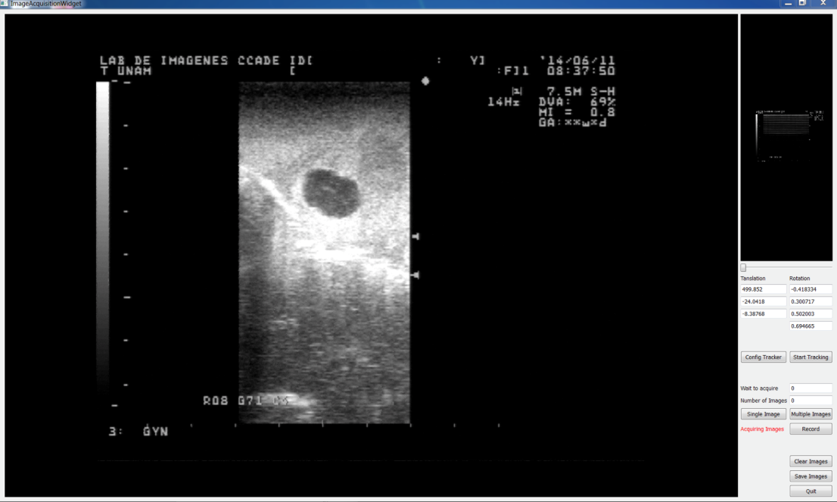

Figura 4.6 Software de adquisición de imágenes de ultrasonido rastreadas.

La tarjeta de adquisición y el rastreador óptico están configurados para adquirir datos a 60 fps, aunque solo se guarden para su posterior uso las imágenes y los datos de rastreo indicados por el usuario. El software implementado cuenta con tres modos distintos de adquisición; estos pueden ser elegidos por el usuario como mejor le convenga, dependiendo de la aplicación:

1. Una imagen: Toma una sola imagen cada vez que se le indica al software. Ideal para tomar las imágenes necesarias para la calibración de la sonda.
2. Número de imágenes: Se define el número de imágenes que se desean tomar y estas se toman continuamente en intervalos de tiempo definidos. Ideal para realizar barridos de volumen en un área preestablecida.
3. Grabación: Se toman continuamente imágenes en intervalos de tiempo definidos sin parar hasta que se le indique al software.

Una vez adquiridas las imágenes estas se guardan en disco duro para su posterior uso. Las imágenes son guardadas en formato BMP y los datos de orientación y posición de todas las imágenes se guardan en dos archivos *.txt. El archivo con datos de posición contiene 3 datos los cuales corresponden a las coordenadas $x$, $y$ y $z$ de la posición del origen del sistema de coordenadas del sensor montado sobre la sonda de ultrasonidos para cada imagen; mientras que el archivo de orientación contiene la información de orientación de cada imagen en forma de cuaterniones.

Las imágenes de ultrasonido digitalizadas provienen directamente de la salida de video del ultrasonido, esto implica que contengan información extra además de la imagen de ultrasonido como se puede observar en la figura 4.7, la cual no es de utilidad para la reconstrucción de volúmenes de ultrasonido. Para eliminar esta información se implementó un software de recorte, el cual permite realizar diferentes cortes dependiendo del rango de profundidad utilizado en el equipo de ultrasonido durante la adquisición de imágenes.

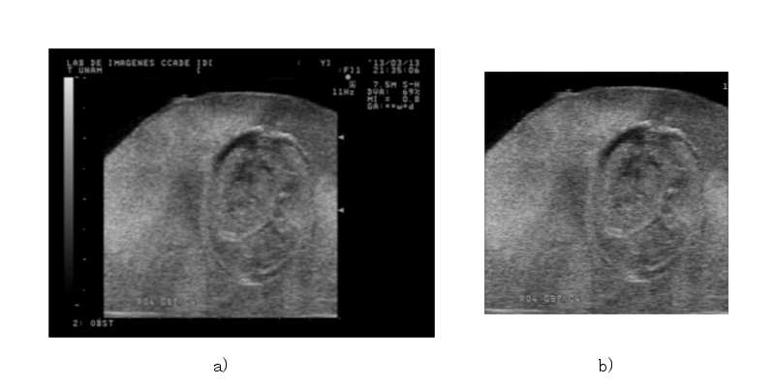

Figura 4.7 Recorte de imágenes de ultrasonido digitales; a) imagen digital adquirida y b) imagen recortada.

Este software permite la adquisición de imágenes de ultrasonido digitales rastreadas para su posterior uso en la calibración de la sonda, en la reconstrucción de volúmenes de ultrasonido o en la segmentación 2D de tumores, piel y tejido.

4.1.3 Calibración de la sonda de ultrasonido

Para realizar la calibración de la sonda de ultrasonido se implementó el método de hilos cruzados, descrito en el capítulo 2 (Ultrasonido 3D). Este método se implementó haciendo uso de las librearías VTK, para la visualización y selección del punto de cruce, y LSQRRecipes, la cual es una librería de software libre que contiene implementaciones de algoritmos para la estimación de mínimos cuadrados para diversos objetos paramétricos, incluyendo la calibración de sondas de ultrasonido.

Se construyó un fantasma de calibración el cual consiste en una con un sistema de tensión que sirve para colocar los hilos y tensionarlos hasta garantizar que estos están en contacto; este fantasma se muestra en la figura 4.8. Haciendo uso del software de adquisición de imágenes rastreadas se obtienen diversas imágenes del cruce de hilos para posteriormente realizar la selección del punto de cruce se realiza manualmente en cada imagen. En la figura 4.9 se muestra una impresión de pantalla de la interfaz gráfica creada con QT para la calibración de la sonda de ultrasonido. El programa permite guardad un archivo *.txt el cual contiene los 8 parámetros de calibración estimados.

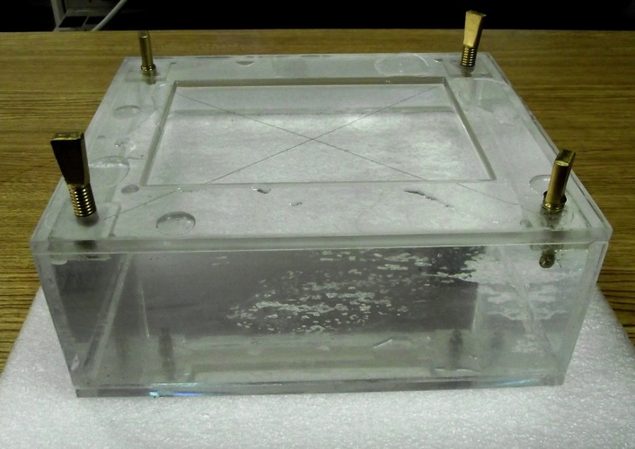

Figura 4.8 Fantasma de calibración de hilos cruzados

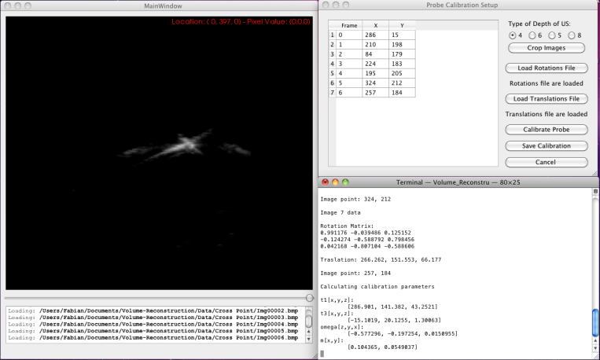

Figura 4.9 Software de calibración de la sonda de ultrasonido mediante el método de hilos cruzados

En el trabajo realizado por Prager et al., en donde se comparan diversos métodos de calibración de sondas de ultrasonido, se recomienda hacer uso de un aproximado de 50 imágenes de ultrasonido para el método de hilos cruzados, ya que un número menor de imágenes representa un mayor error de calibración y un número mayor no representa una mejora significativa en el error de calibración [10]. Para evaluar la calibración de la sonda de ultrasonido se realizaron 10 calibraciones con 50 imágenes cada una. Una vez obtenidos los parámetros $x$, $y$, $z$, $α$, $β$, $γ$, $e_{x}$ y $e_{y}$ de cada calibración se calculó el error de exactitud, precisión y repetitividad.

El error de exactitud ($E$) de la calibración se refiere al error cometido al transformar cualquier punto en el sistema de coordenadas de la imagen ($I$) al sistema de coordenadas del sensor montado sobre la sonda ($S$) mediante la transformada ${}_{}^{S}{T_{I}}$. Para calcular este error se desarrolló una metodología en la cual se toman imágenes de ultrasonido de una esfera de dimensiones conocidas, cuyo centro es rastreado como se muestra en la figura 4.10. De estas imágenes se obtiene manualmente la posición de varios puntos sobre la superficie de la esfera y se estima una esfera que se ajuste a estos datos resolviendo un sistema de ecuaciones no lineales sobredimensionado, para encontrar el centro de la esfera estimada. Estas ecuaciones se obtienen a partir de la ecuación de la esfera (ecuación 4.1), en donde $x_{n}$, $y_{n}$ y $z_{n}$ corresponden a los puntos marcados sobre la superficie; $a$, $b$ y $c$ corresponden al centro de la esfera estimada y $r$ corresponde al radio de la esfera. Una vez estimado el centro de la esfera que se ajuste a los puntos se calcula la distancia entre este y el centro rastreado, este dato se reporta como $E$.

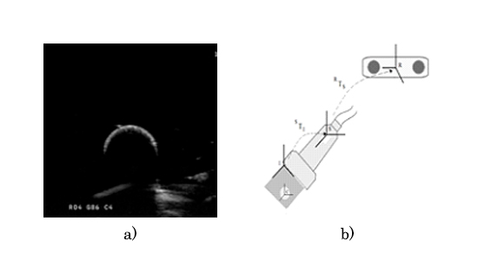

Figura 4.10. Validación de la exactitud de la calibración; a) imagen de ultrasonido de la esfera rastreada y b) diagrama del sistema de validación.

|  |  |
| --- | --- |
| $$0={(x_{n}-a)}^{2}+{(y_{n}-b)}^{2}+{(z_{n}-c)}^{2}+r^{2}$$ | 4.1 |

Para calcular el error $E$ de la calibración se adquirieron 10 imágenes de ultrasonido de una esfera rastreada y se segmentaron manualmente 2400 puntos sobre la superficie de la esfera para estimar una esfera del mismo diámetro que la esfera real (11.5mm) que se ajustara mejor a los puntos segmentados. Esto se realizó para 5 posiciones diferentes de la esfera. Se calculó el error de exactitud en cada una de las 5 posiciones y se obtuvo el promedio de estas para reportarlo como $E=0.556mm$.

La precisión ($Pr$) de la calibración se refiere al error cometido al transformar un mismo punto ( $u,v)$ en el sistema de coordenadas al sistema de coordenadas mediante la transformada visto desde diferentes planos. Para obtener el error de precisión se obtienen diversas imágenes de ultrasonido de un punto desde diferentes planos de imagen. Se transforma el punto en cada una de las imágenes y se obtiene la desviación estándar absoluta de la nube de puntos obtenida con las transformaciones, este dato se reporta como . Para conocer la precisión de la calibración no es necesario conocer la posición real del punto [11]. se calculó a partir de 25 imágenes desde diferentes vistas del cruce de hilos en el fantasma de calibración, en las cuales se segmentó manualmente el punto de cruce. Con estos datos se obtuvo una nube de puntos de la cual se obtuvo como resultado $Pr=0.249mm$.

La precisión ($Pr$) de la calibración se refiere al error cometido al transformar un mismo punto ( $u,v)$ en el sistema de coordenadas al sistema de coordenadas mediante la transformada visto desde diferentes planos. Para obtener el error de precisión se obtienen diversas imágenes de ultrasonido de un punto desde diferentes planos de imagen. Se transforma el punto en cada una de las imágenes y se obtiene la desviación estándar absoluta de la nube de puntos obtenida con las transformaciones, este dato se reporta como . Para conocer la precisión de la calibración no es necesario conocer la posición real del punto [11]. se calculó a partir de 25 imágenes desde diferentes vistas del cruce de hilos en el fantasma de calibración, en las cuales se segmentó manualmente el punto de cruce. Con estos datos se obtuvo una nube de puntos de la cual se obtuvo como resultado $Pr=0.249mm$.

La repetitividad de la calibración se refiere a la capacidad del sistema de reproducir los resultados de una calibración. Como medidas de repetitividad de la calibración se utilizaron las desviaciones estándar ($σ$) de los parámetros $x$, $y$, $z$, $α$, $β$, $γ$, $e_{x}$ y $e_{y}$ obtenidos en diferentes calibraciones realizados con los mismo datos de entrada. Estas medidas indican una descripción de la dependencia intra-usuario del sistema. Para evaluar la repetitividad de la calibración, dos usuarios realizaron 3 calibraciones cada uno, haciendo uso de los mismos datos en todas las calibraciones. La variabilidad de los resultados de las 6 se reporta en la taba 4.2, donde se puede observar que la variación de los parámetros estimados en las calibraciones no es significativa, esto indica que la selección manual del punto de cruce de hilos no afecta el resultado obtenido, haciendo que este método no dependa del usuario.

Tabla 4.2 Repetitividad de la calibración

|  |  |  |  |  |  |  |  |
| --- | --- | --- | --- | --- | --- | --- | --- |
| $$σ_{x}$$ | $$σ_{y}$$ | $$σ_{z}$$ | $$σ_{α}$$ | $$σ_{β}$$ | $$σ_{γ}$$ | $$σ_{ex}$$ | $$σ_{ey}$$ |
| $$0.0304mm$$ | $$0.3353mm$$ | $$0.2595mm$$ | $$0.0138rad$$ | $$0.0022rad$$ | $$0.0137rad$$ | $$0.0008$$ | $$0.0003$$ |

4.1.4 Comparación y validación de los métodos de reconstrucción de volúmenes de ultrasonido

Para realizar la reconstrucción de volúmenes de ultrasonido a partir de imágenes 2D rastreadas se implementaron los métodos detallados en el capítulo 2 (Ultrasonido 3D); el método basado en pixeles de vecinos más cercanos en una ventana cúbica y el método basado en voxeles propuesto por Trobaugh et al. [12]. Los métodos se implementaron en C++ haciendo uso de las clases de VTK para el procesamiento y visualización de los datos. El software recibe como entradas las imágenes y los datos de posición y orientación obtenidos con el software de adquisición descrito anteriormente y la calibración de la sonda de ultrasonido. El usuario debe de definir el factor de escala $S$ que se utilizara al crear el arreglo de voxeles, para definir el tamaño del voxeles en relación con el tamaño de los pixeles en las imágenes 2D. En la figura 4.11 se muestra una impresión de pantalla del software de reconstrucción de volúmenes, en el cual se puede observar que este cuenta con una visualización del volumen en 3D y por cortes; por otro lado, cuenta con un módulo de interacción básica con el volumen en el cual se puede modificar la opacidad de los voxeles y definir niveles de umbral para elegir el rango de niveles de gris que se desea visualizar. Con estas herramientas es posible realizar un análisis visual completo del volumen reconstruido. En la figura 4.12 se muestra un volumen reconstruido con este software.

Para validar la reconstrucción de los volúmenes con cada método, se realizaron una serie de reconstrucciones de un fantasma de ultrasonido (Ultrasound Resolution Phantom Model 044, CIRS), el cual incluye tres conjuntos de cilindros con diferentes características. El primer grupo consiste en 6 cilindros de 1.5mm de diámetro y una separación de 12.5mm entre ellos; el segundo conjunto consiste en 0 cilindros de 3mm de diámetro y una separación de 12.5mm entre ellos; el último grupo consiste de 2 cilindros de 6mm de diámetro y una separación de 20mm entre ellos. De las reconstrucciones realizadas se obtuvieron segmentaciones manuales del diámetro horizontal y vertical de los cilindros y la separación entre ellos para obtener el error de reconstrucción, la segmentación se realizó mediante el software de acceso libre 3DSlicer (<http://www.slicer.org>). Las medidas adquiridas se realizaron dentro del plano de imagen indicado por el fabricante del fantasma como el ideal para realizar mediciones, este plano queda definido por dos líneas paralelas ubicadas sobre y debajo de los cilindros, como se muestra en la figura 4.13. En la figura 4.13 y 4.14 se muestran las reconstrucciones de los fantasmas de ultrasonido mediante los dos métodos a diferentes resoluciones.

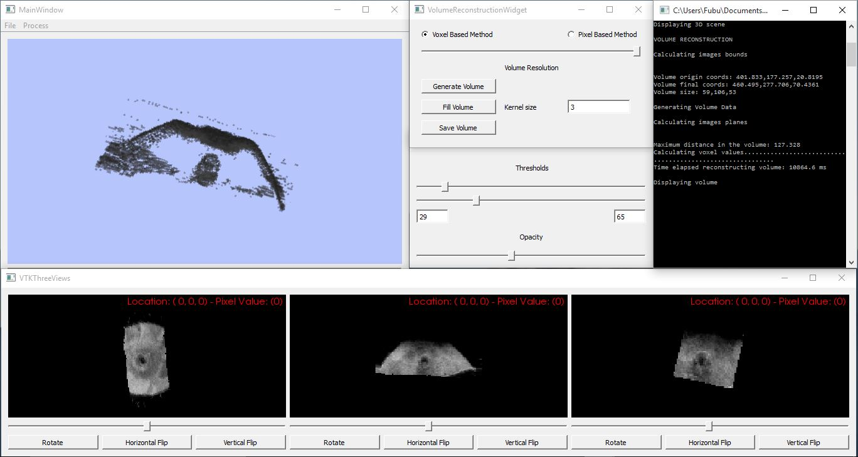

Figura 4.11. Software de reconstrucción de volúmenes de ultrasonido

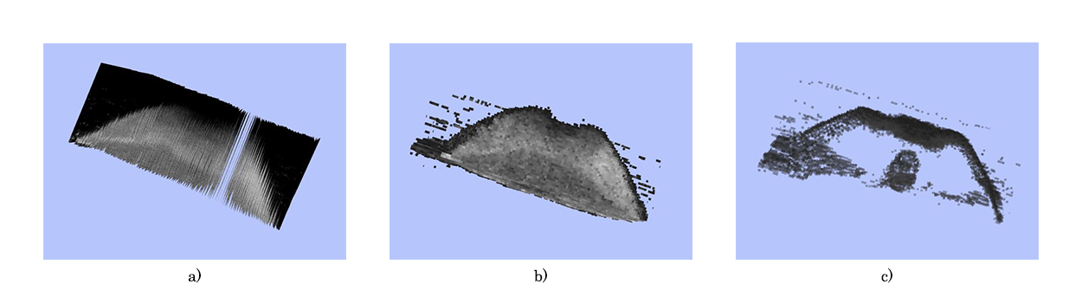

Figura 4.12 Reconstrucción de un volumen de ultrasonido; a) imágenes 2D colocadas en la posición de rastreo, b) volumen reconstruido y c) visualización de estructuras internas del volumen usando umbrales y opacidad.

Se realizaron cuatro reconstrucciones a diferentes resoluciones ($1:S, donde S=1,3,5,8 y 10$) de cada uno de los grupos de cilindros del fantasma de ultrasonido. Los resultados se muestran en las tablas 4.3 y 4.4. El promedio de error de todas las mediciones horizontales y verticales de cilindros se muestra en la tabla 4.5 y 4.6 y esto se reporta como el error de reconstrucción.

Tabla 4.3 Resultados de las mediciones de diámetro y separación en diferentes reconstrucciones mediante el método basado en pixeles.

|  |  |  |  |  |  |  |  |  |
| --- | --- | --- | --- | --- | --- | --- | --- | --- |
| Grupo 1 | | | Grupo 2 | | | Grupo 3 | | |
| X | Y | D | X | Y | D | X | Y | D |
| 1:10 | Promedio | 13.30 | 11.45 | 19.20 | 2.61 | 2.41 | 12.38 | -- | -- | -- |
| σ | 0.14 | 0.35 | 0.00 | 0.27 | 0.30 | 0.67 | -- | -- | -- |
| 1:8 | Promedio | 12.32 | 11.44 | 19.68 | 2.80 | 2.64 | 12.4 | 1.26 | 1.14 | 12.64 |
| σ | 0.22 | 0.22 | 0.00 | 0.24 | 0.28 | 0.32 | 0.19 | 0.15 | 0.34 |
| 1:5 | Promedio | 11.70 | 11.55 | 19.75 | 2.95 | 2.68 | 12.57 | 1.30 | 1.28 | 12.7 |
| σ | 0.07 | 0.00 | 0.00 | 0.23 | 0.17 | 0.32 | 0.15 | 0.08 | 0.39 |
| 1:3 | Promedio | 11.92 | 11.67 | 19.44 | 2.72 | 2.55 | 12.50 | 1.13 | 1.05 | 12.66 |
| σ | 0.06 | 0.12 | 0.00 | 0.11 | 0.21 | 0.13 | 0.21 | 0.12 | 0.30 |
| 1:1 | Promedio | 12.15 | 11.75 | 19.66 | 2.72 | 2.58 | 12.67 | 1.31 | 1.15 | 12.50 |
| σ | 0.21 | 0.07 | 0.00 | 0.05 | 0.09 | 0.17 | 0.13 | 0.13 | 0.10 |

X: Mediciones horizontales, Y: Mediciones verticales, D: Distancia entre cilindros, --: No se pudo realizar la medición. Unidades de medida: milímetros

Tabla 4.4 Resultados de las mediciones de diámetro y separación en diferentes reconstrucciones mediante el método basado en voxeles

|  |  |  |  |  |  |  |  |  |
| --- | --- | --- | --- | --- | --- | --- | --- | --- |
| Grupo 1 | | | Grupo 2 | | | Grupo 3 | | |
| X | Y | D | X | Y | D | X | Y | D |
| 1:10 | Promedio | 12.87 | 12.86 | 19.8 | 3.25 | 2.91 | 12.43 | -- | -- | -- |
| σ | 0.18 | 0.33 | 0.00 | 0.14 | 0.29 | 0.34 | -- | -- | -- |
| 1:8 | Promedio | 13.10 | 13.35 | 19.7 | 3.15 | 3.16 | 12.5 | 1.77 | 1.70 | 12.63 |
| σ | 0.42 | 0.35 | 0.00 | 0.43 | 0.19 | 0.29 | 0.21 | 0.13 | 0.43 |
| 1:5 | Promedio | 12.7 | 12.8 | 19.8 | 3.14 | 3.06 | 12.45 | 1.73 | 1.65 | 12.32 |
| σ | 0.14 | 0.49 | 0.00 | 0.24 | 0.11 | 0.20 | 0.23 | 0.47 | 0.12 |
| 1:3 | Promedio | 12.9 | 13.15 | 19.6 | 3.32 | 3.05 | 12.48 | 1.66 | 1.43 | 12.58 |
| σ | 0.49 | 0.14 | 0.00 | 0.11 | 0.23 | 0.27 | 0.12 | 0.32 | 0.18 |
| 1:1 | Promedio | 12.5 | 12.7 | 19.8 | 3.21 | 3.03 | 12.55 | 1.69 | 1.64 | 12.60 |
| σ | 0.00 | 0.00 | 0.00 | 0.19 | 0.13 | 0.32 | 0.17 | 0.07 | 0.21 |

X: Mediciones horizontales, Y: Mediciones verticales, D: Distancia entre cilindros, --: No se pudo realizar la medición. Unidades de medida: milímetros

Tabla 4.5. Promedio de error en las mediciones horizontales y verticales de las reconstrucciones mediante el método basado en pixeles.

|  |  |
| --- | --- |
| Promedio X | Promedio Y |
| 0.52mm | 0.40mm |

Tabla 4.6. Promedio de error en las mediciones horizontales y verticales de las reconstrucciones mediante el método basado en voxeles

|  |  |
| --- | --- |
| Promedio X | Promedio Y |
| 0.46mm | 0.41mm |

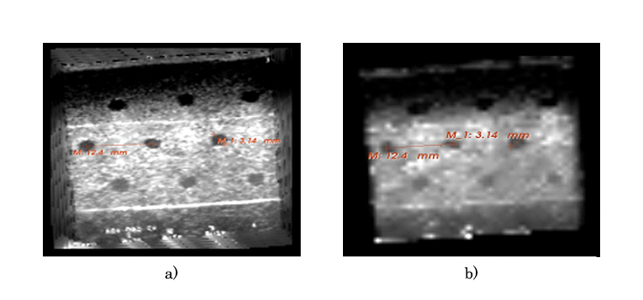

Figura 4.13 Validación de la reconstrucción de volúmenes con el método basado en pixeles de ultrasonido mediante la medición de distancias y diámetros en un fantasma de ultrasonido; a) mayor resolución 1:1 y b) menor resolución 1:10.

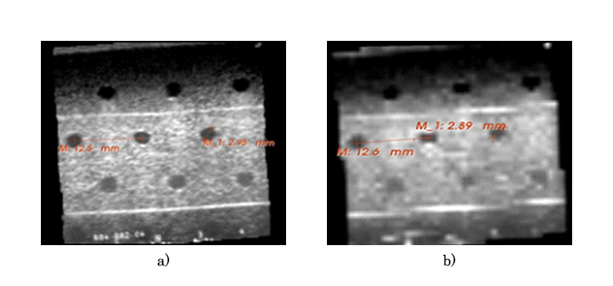

Figura 4.14 Validación de la reconstrucción de volúmenes con el método basado en voxeles de ultrasonido mediante la medición de distancias y diámetros en un fantasma de ultrasonido; a) mayor resolución 1:1 y b) menor resolución 1:10.

Se puede observar en la figura 4.13 que con el método basado en pixeles las zonas en las que se realizó el llenado de huecos el volumen presenta baja nitidez; a su vez, los bordes del volumen presentan ciertos artefactos que no pertenecen al volumen. Estos inconvenientes no se presentan en el MBV.

El uso de una ventana pequeña o pocas imágenes causa, en altas resoluciones un número considerable de voxeles vacíos en los volúmenes reconstruidos con ambos métodos como se puede observar en la figura 4.15. Para evitar los huecos en los volúmenes, la mayor distancia entre las imágenes debe de ser menor al tamaño de la ventana del MBP o la distancia $d$ del MBV. El aumento de tamaño en la ventana cúbica o $d$ y el aumento en el número de imágenes elimina estos artefactos, pero aumenta considerablemente el tiempo de procesamiento.

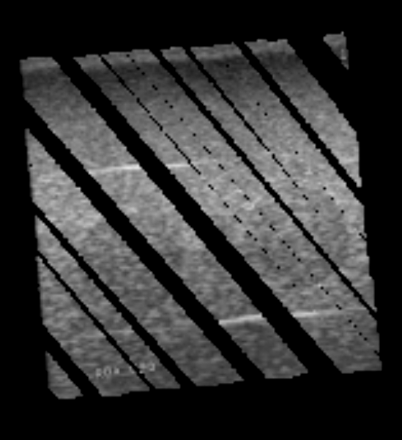

Figura 4.15. Grandes áreas vacías en la reconstrucción de un volúmen.

Otro aspecto importante a evaluar en la reconstrucción de volúmenes de ultrasonido es el tiempo de procesamiento. Para esto se realizaron varias reconstrucciones de un mismo objeto haciendo uso de los mismos datos de entrada pero con diferentes resoluciones y se calculó el tiempo que tardo cada una de estas reconstrucciones. Se realizaron 6 reconstrucciones de un maniquí de alcohol polivinílico con un injerto de agarosa que simula un tumor con diferentes factores de escala ($1:S, S=1,2,3,4,5,10)$. El tiempo total de procesamiento de cada reconstrucción se muestra en la tabla 4.7 y 4.8. Es importante mencionar que el tiempo de procesamiento de este método no solo depende de la resolución y el número de voxeles, si no también depende del número de imágenes utilizadas para la reconstrucción. Estas reconstrucciones se realizaron con 700 imágenes; sin embargo, se obtuvieron reconstrucciones aceptables del maniquí haciendo uso solamente de 130 imágenes, reduciendo así el tiempo de procesamiento considerablemente.

Tabla 4.7 Tiempos de ejecución del MBP, para una serie de 650 imágenes y diferentes resoluciones de volumen.

|  |  |  |
| --- | --- | --- |
| Resolución | Número de Voxeles | Tiempo de procesamiento |
| 1:1 | 476x882x409 | 12:20:12 |
| 1:2 | 238x441x205 | 03:42:21 |
| 1:3 | 159x294x136 | 00:42:12 |
| 1:4 | 119x221x102 | 00:14:06 |
| 1:5 | 95x176x82 | 00:07:18 |
| 1:10 | 48x88x41 | 00:03:24 |

Tabla 4.8 Tiempos de ejecución del MBV, para una serie de 650 imágenes y diferentes resoluciones de volumen.

|  |  |  |
| --- | --- | --- |
| Resolución | Número de Voxeles | Tiempo de procesamiento |
| 1:1 | 476x882x409 | 03:44:24 |
| 1:2 | 238x441x205 | 00:27:36 |
| 1:3 | 159x294x136 | 00:08:00 |
| 1:4 | 119x221x102 | 00:03:19 |
| 1:5 | 95x176x82 | 00:01:42 |
| 1:10 | 48x88x41 | 00:00:12 |

**4.2 Segmentación de tumores de mama en imágenes de ultrasonido.**

Para realizar la segmentación de tumores de mama en imágenes de ultrasonido se implementó un método de segmentación automático basado en el propuesto por Madabhushi et al. y descrito en el capítulo 3 (Segmentación de imágenes de ultrasonido de mama) [13]. Este método se implementó haciendo uso de las librerías VTK para la visualización de las imágenes e ITK para el procesamiento de las mismas. Algunos de los algoritmos utilizados en el método de segmentación no se encuentran implementados en las clases de ITK, por esta razón fue necesario crear nuevos filtros ITK que realizaran estos procedimientos. Todos los métodos implementados se integraron en un programa que realiza la segmentación automática de imágenes de ultrasonido en 2D y 3D, en la figura 4.16 se muestra una impresión de pantalla de la interfaz gráfica del software creada con Qt.

Para obtener buenos resultados en la segmentación de tumores de mama en imágenes de ultrasonido, es importante definir cuáles son las características que se pueden extraer de las imágenes para distinguir el tumor del tejido adyacente y de las sombras acústicas. En este trabajo se realizó un estudio exhaustivo de diferentes descriptores de textura para evaluar cuál de estos mejora el contraste entre el tumor y el tejido sano y con cuál de ellos se obtienen los mejores resultados de segmentación. Por otro lado, se realiza el mismo estudio para saber si la etapa de pre-procesamiento utilizada para obtener una imagen de intensidad más homogénea y con mejor contraste mejora la segmentación o no.

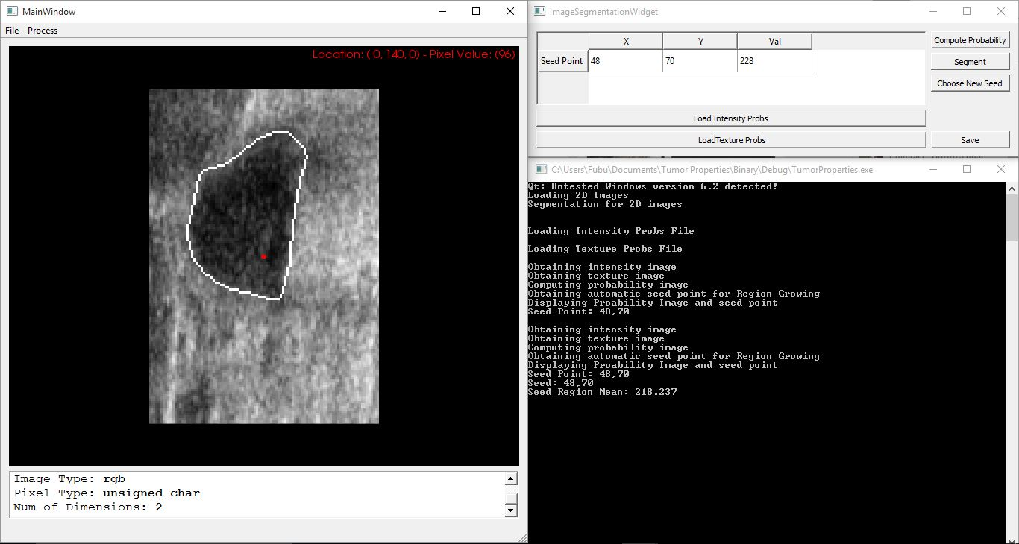

Figura 4.16 Software de segmentación de tumores de mama en imágenes de ultrasonido.

Para la evaluación de los diferentes descriptores de textura y la etapa de pre.procesamiento, así como para la evaluación del método de segmentación automático implementado, se utilizó una base de datos con 30 imágenes de ultrasonido de mama que incluyen una lesión; adquiridas con un equipo GE Healthcare Voluson 73 en el Hospital Cristiano de Changhua de Taiwan. Después de la localización manual del tumor de mama y la selección de una región de interés las imágenes fueron sometidas a una segmentación semi-automática supervisada por un especialista mediante el software de uso libre itk-SNAP, esta segmentación se utilizó como el *ground-truth* para la evaluación de los descriptores y de la segmentación.

4.2.1 Evaluación de los descriptores de textura y la etapa de pre-procesamiento

Para obtener imágenes de textura a partir de los descriptores mencionados en el capítulo 3 (Segmentación de imágenes de ultrasonido de mama) en la tabla 3.1, se utilizó procesamiento por pixel y los parámetros utilizados para cada descriptor fueron extraídos de los trabajos citados en la misma tabla. Debido a que los parámetros de textura caracterizan las propiedades acústicas del tejido [14], las imágenes de textura se obtuvieron a partir de la imagen original sin ningún tipo de pre-procesamiento para evitar la eliminación de cualquier información relacionada con la textura, la figura 4.17 muestra las imágenes de textura obtenidas con los diferentes descriptores de textura. Por otro lado, las imágenes de intensidad se obtuvieron utilizando un filtro anisotrópico para

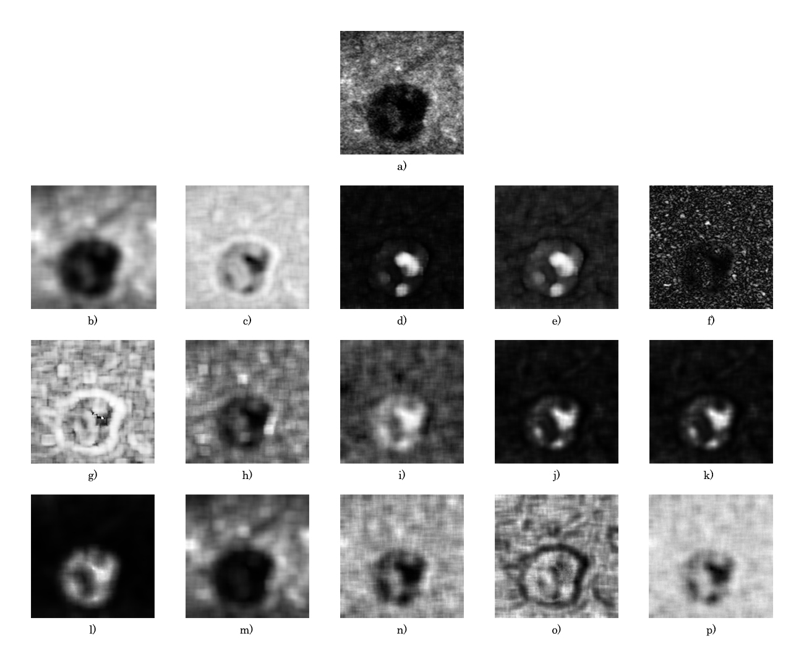

Figura 4.17 Imágenes de textura; a) imagen original; b)-f) descriptores de primer orden, b) media, c) entropía, d) curtosis, e) oblicuidad y f) varianza local; g)-k) descriptores basados en co-ocurrencia, g) entropía, h) contraste, i) homogeneidad, j) energía y k) varianza; l)-p) descriptores basados en *run-length*, l) SRE, m) LRE, n) GLN, m) RLN y p) RP.

obtener regiones homogéneas y una ecualización de histograma para mejorar el contraste entre regiones, esta etapa también se evalúa en este trabajo. La figura 4.18 muestra las imágenes obtenidas con la etapa de pre-procesamiento.

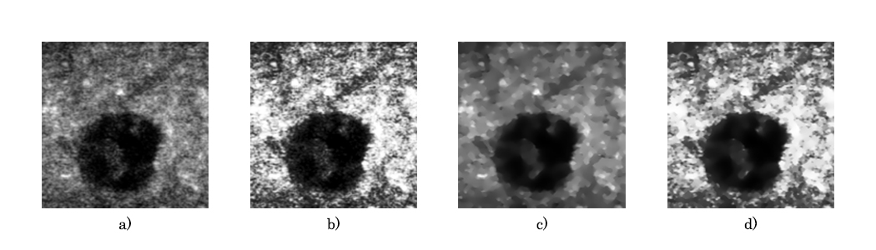

Figura 4.18 Imágenes de pre-procesamiento; a) imagen original, b) imagen don histograma ecualizado, c) imagen con filtro anisotrópico y d) imagen filtrada y ecualizada.

La medición del contraste en una imagen se puede realizar mediante diferentes acercamientos; no existe una solución estandarizada para realizar esta medición, por esto es importante incluir varios métodos para obtener una buena evaluación del contraste [15]. Para evaluar la habilidad de los diferentes descriptores de textura, enlistados en la tabla 3.1, para mejorar el contraste entre la región tumoral y el tejido adyacente se utilizaron la Razón Señal a Ruido (SNR, ecuación 4.2) y la Razón Contraste a Ruido (CNR, ecuación 4.3), ambos utilizados por Liao et al [16].

|  |  |
| --- | --- |
| $$SNR= \frac{μ_{ROI}}{σ_{ROI}}$$ | 4.2 |
|  | 4.3 |

donde $μ_{ROI}$ y $μ_{Fondo}$ son los promedios de los niveles de gris en la región de tumor (ROI) y el fondo (tejido adyacente); y $σ_{ROI}$ y $σ_{Fondo}$ son las desviaciones estándar de la ROI y del fondo respectivamente.

En adición al SNR y CNR se calcularon como medidas de similitud entre histogramas la distancia de Minkowsky (MD) y la intersección del histograma (INT) entre la región tumoral y el fondo. La distancia de Minkowsky (ecuación 4.4) se utiliza comúnmente para calcular disimilitudes entre histogramas [17]. La intersección entre histogramas (ecuación 4.5) es una medida de similitud entre dos histogramas cuando el número de pixeles entre regiones es diferente, esta medida es adecuada para lidiar con cambios en escala [18].

|  |  |
| --- | --- |
|  | 4.4 |
| $$INT=1-\frac{\sum_{i}{min⁡(H_{ROI}\left(i\right),H_{Fondo}(i))}}{\sum_{i}{H_{Fondo}(i)}}$$ | 4.5 |

donde $H_{ROI}$ y $H_{Fondo}$ son los histogramas normalizados de la región tumoral y el fondo respectivamente.

Junto con el mejoramiento de contraste, otro aspecto importante a tomar en cuenta al utilizar descriptores de textura y etapas de pre-procesamiento para la segmentación de imágenes, es la habilidad de los métodos para preservar los bordes de las estructuras que se desean segmentar [16]. Para evaluar esto, se utilizó el índice de preservación de bordes (EPI, ecuación 4.6) definido como:

|  |  |
| --- | --- |
|  | 4.6 |

donde $p_{T}$ es el valor de nivel de gris del pixel en la imagen procesada y $p_{o}$ es el valor de nivel de gris en la imagen original; $p_{T}(i,j)$ y $p_{o}(i,j)$ se encuentran en la región de los bordes previamente segmentada en la imagen original [19].

Se compararon el SNR, CNR, DM, INT y EPI de las imágenes originales con los obtenidos en las imágenes de textura y pre-procesadas. Los descriptores de primer orden que obtuvieron mejores resultados al mejorar la imagen fue la Media del histograma con valores en DM, INT y CNR mayores a los obtenidos en las imágenes originales, sin embargo el SNR fue menor que en las imágenes originales y la habilidad para preservar los bordes fue baja; el SNR y el EPI fueron aumentados por la Entropía y la Varianza Local respectivamente, sin embargo los otros índices de mejora de contraste no obtuvieron buenos resultados utilizando estos descriptores. Excepto por la Varianza y la Energía de las matrices de co-ocurrencia todos los descriptores de textura de Haralick aumentaron significativamente el SNR; sin embargo, el DM, INT, CNR y EPI se redujeron considerablemente utilizando estos descriptores. Aunque ninguno de estos descriptores mejoro el contraste en las imágenes, la Homogeneidad obtuvo los mayores valores en todos los índices de contraste de todos los descriptores basados en el análisis de la matriz de co-ocurrencia. De todos los descriptores de textura basados en el análisis de las matrices *run-length* el SER obtuvo mejores resultados aumentando el DM, INT, SNR y el CNR de las imágenes. Al igual que en los descriptores de Haralick, ninguno de los descriptores de *run-length* fueron capaces de preservar los bordes, reduciendo el EPI significativamente.

Estos índices también se compararon con las diferentes etapas de pre-procesamiento utilizadas, con el fin de saber si este proceso aumenta el contraste en las imágenes. Todos los índices de contraste tuvieron una reducción mínima al usar la ecualización del histograma, sin embargo este proceso fue capaz de preservar los bordes e incluso acentuarlos. Por otro lado, el filtro anisotrópico aumentó todos los índices de contraste pero redujo considerablemente el EPI. La combinación de los dos métodos de pre-procesamiento, ecualización del histograma y filtrado anisotrópico, tuvo buenos resultados mejorando todos los índices de contraste y preservando los bordes de las imágenes originales.

La tabla 4.9 muestra los resultados de los índices de mejora de contraste obtenidos en las imágenes originales, mientras que la tabla 4.10 muestra cuales descriptores fueron capaces de mejorar cada uno de los índices. Los resultados del pre-procesamiento utilizado para obtener una imagen de intensidad con mayor contraste también se muestran en la tabla 4.10.

Tabla 4.9. Índices de contraste de las imágenes originales.

|  |  |  |  |  |
| --- | --- | --- | --- | --- |
| DM | INT | SNR | CNR | EPI |
| 1.4136 ±0.3264 | 0.2932 ±0.1632 | 1.7450 ±0.5285 | 1.0784 ±0.3316 | 1.0 ±0 |

Tabla 4.10 Como mejoran el contraste los descriptores de textura y métodos de pre-procesamiento

|  |  |  |  |  |
| --- | --- | --- | --- | --- |
| Índice | Tipo | | Descriptor | Valor |
| MD | Textura | Histograma | Media | 1.5460 ±0.3075 |
| Haralick | -- | -- |
| *Run-length* | LRE  SRE | 1.4811 ±0.3119  1.6217 ±0.2944 |
| Intensidad | | Filtro  Filtro + Ecualización | 1.4953 ±0.3132  1.5383 ±0.3067 |
| INT | Textura | Histograma | Media | 0.2270 ±0.1537 |
| Haralick | -- | -- |
| *Run-length* | LRE  SRE | 0.2594 ±0.1559  0.1892 ±0.1472 |
| Intensidad | | Filtro  Filtro + Ecualización | 0.2524 ±0.1566  0.2308 ±0.1534 |
| SNR | Textura | Histograma | Entropía  Curtosis  Oblicuidad  Varianza Local | 3.3629 ±1.0537  1.9337 ±0.5872  2.4845 ±0.7100  2.1388 ±0.5796 |
| Haralick | Contraste  Correlación  Homogeneidad  Varianza | 1.8608 ±0.5232  3.6850 ±0.9207  4.0034 ±0.9603  1.7103 ±0.3714 |
| *Run-length* | GLN  RLN  SRE | 2.6275 ±0.8319  2.2124 ±0.4260  3.3263 ±1.0729 |
| Intensidad | | -- | -- |
| CNR | Textura | Histograma | Media | 1.2495 ±0.3713 |
| Haralick | -- | -- |
| *Run-length* | SRE | 1.2144 ±0.3924 |
| Intensidad | | Filtro  Ecualización  Filtro + Ecualización | 1.1682 ±0.3610  1.1105 ±0.3408  1.1682 ±0.3610 |
| EPI | Textura | Histograma | Varianza Local | 1.6522 ±0.2802 |
| Haralick | -- | -- |
| *Run-length* | -- | -- |
| Intensidad | | Ecualización  Filtro + Ecualización | 1.7296 ±0.2863   * 1. 3702 |

-- Indica que ningún descriptor de esa categoría mejora el índice de contraste

La tabla 4.7 muestra que la media del histograma es el descriptor de textura de primer orden que incrementa el mayor número de índices (DM, INT y CNR) pero la razón señal a ruido y el índice de preservación de bordes son menores que en la imagen original; de todos los descriptores de textura evaluados, el único capaz de preservar los bordes fue el propuesto por Madabhusi et al [13]. Los resultados también muestran que los descriptores de segundo orden basados en la matriz de co-ocurrencia no son útiles para el mejoramiento del contraste en la imagen, ya que ninguno de estos incrementó los índices de contraste con excepción de SNR, el cual incremento considerablemente utilizando la homogeneidad y la correlación de la matriz de co-ocurrencia; analizando la ecuación 4.2, se puede observar que un SNR alto puede implicar dos cosas, el valor medio de los niveles en la región aumentó y/o la desviación estándar de la región se decremento, haciendo de la región una región más brillante y/o más homogénea; pero si el contraste entre la región y el fondo se disminuye, la visualización de la región de interés será difícil, ya que el valor medio de la región y si homogeneidad son muy similares a las del tejido adyacente. La figura 4.19 muestra como un tumor de mama con alto SNR en una imagen de ultrasonido no implica una mejor visualización de la región, donde la imagen original tiene un valor de SNR de 1.4940 y un CNR de 1.4882, mientras que la imagen de textura, obtenida haciendo uso de la correlación de la matriz de co-ocurrencia como descriptor de textura, tiene un valor de SNR de 3.2322 y un valor de CNR de 0.0744.

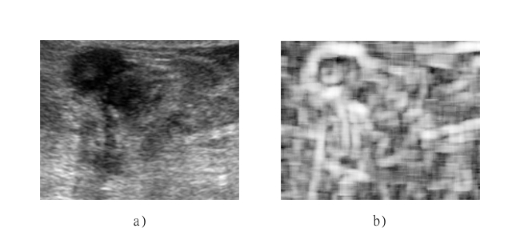

Figura 4.19 Comparación de la visualización de una lesión con diferente valor SNR; a) imagen original y b) imagen de textura.

Con respecto a los resultados del mejoramiento de contraste utilizando los descriptores de segundo orden basados en matrices *run-length*, la tabla 4.7 muestra que el SRE incrementa todos los índices de contraste exceptuando el EPI; este descriptor de textura también es el que tiene los mayores valores en la distancia de Minkowski y la intersección del histograma, facilitando la diferenciación entre regiones utilizando sus probabilidades, ya que el histograma normalizado puede ser utilizado como la probabilidad de cada valor de gris de pertenecer a una región [20]. La figura 4.20 muestra una imagen de ultrasonido de un tumor de mama, la imagen de intensidad pre procesada y las imágenes de textura obtenidas mediante computo por pixel utilizando los mejores descriptores de cada tipo; la media del histograma, la homogeneidad de la matriz de co-ocurrencia y el SRE de la matriz *run-length*. A su vez, la figura 4.21 muestra los histogramas normalizados del fondo (rojo) y la región del tumor (azul) para cada una de las imágenes en la figura 4.21.

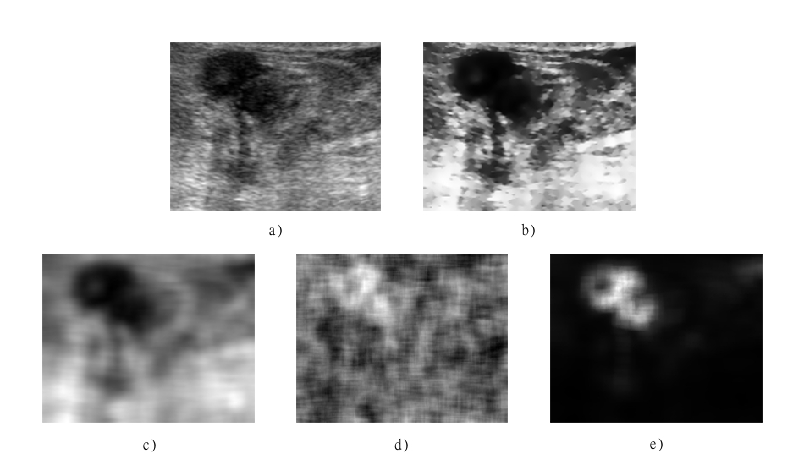

Figura 4.20. Mejores resultados en la mejora de contraste en el análisis de textura y pre-procesamiento de imágenes de ultrasonido de tumores de mama; a) imagen original, b) imagen de intensidad pre-procesada, c) homogeneidad de la matriz de co-ocurrencia y d) SRE de la matriz *run-length*.

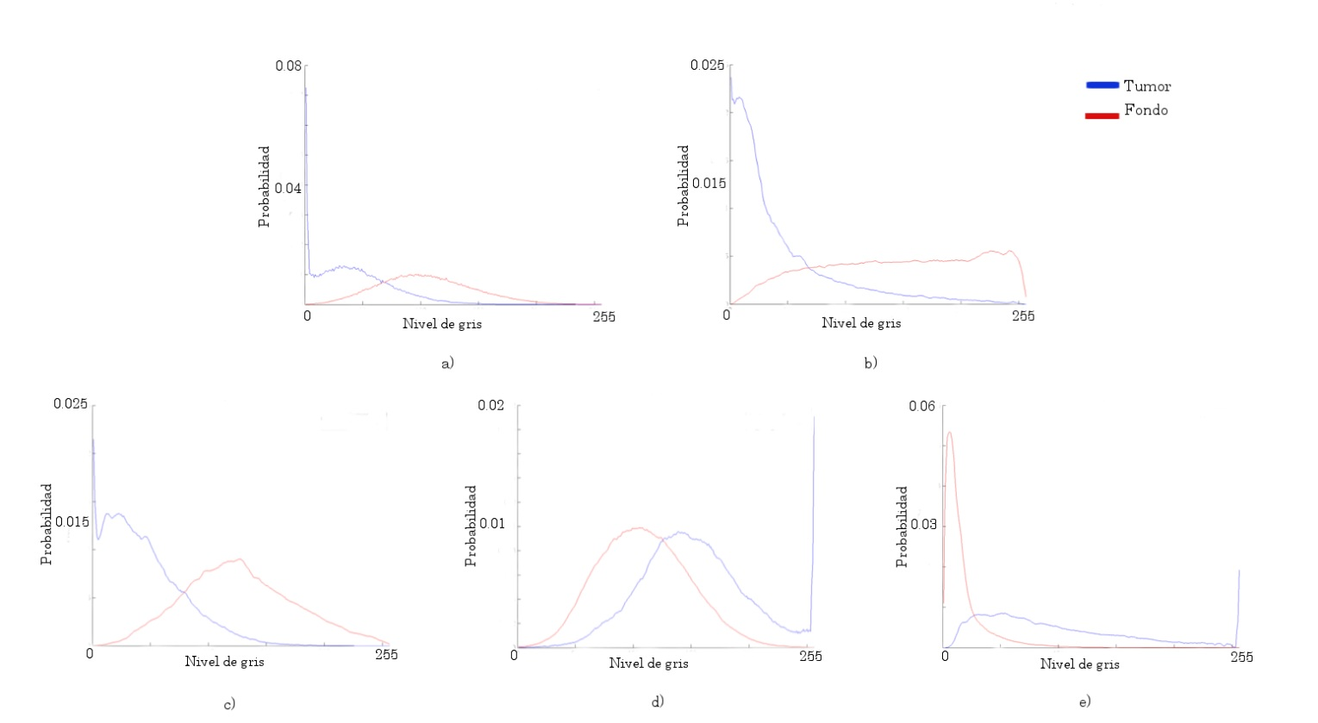

Figura 4.21 Histogramas normalizados de las imágenes correspondientes en la figura 4.20.

4.2.2 Evaluación del método de segmentación de tumores de mama

Para obtener las funciones de densidad de probabilidad ${pdf}_{i}(i)$ y ${pdf}_{t}(t)$ se utilizaron $N$ imágenes de ultrasonido de mama con una lesión previamente segmentada mediante el software ITK-Snap (<http://www.itksnap.org/>) bajo la supervisión de un especialista. Una vez obtenida la región perteneciente al tumor se procesa la imagen para obtener una imagen de intensidad y una imagen de textura. De cada una de estas imágenes, se extraen los valores de los pixeles pertenecientes a los tumores y se obtiene el histograma $h_{in}(i)$ para los valores de intensidad de gris y $h_{tn}(t)$ para los valores de textura. Al normalizar los histogramas se obtienen ${pdf}_{in}(i)$ y ${pdf}_{tn}(t)$ de cada una de las imágenes.

Una vez obtenidas las funciones de densidad de probabilidad de cada imagen es posible obtener una función que caracterice la probabilidad de intensidad y de textura para todas las imágenes. Para obtener estas funciones se promedian todas las ${pdf}_{in}(i)$ y ${pdf}_{tn}(t)$ para para cada valor de gris, para obtener ${pdf}_{i}(i)$ y ${pdf}_{t}(t)$

|  |  |
| --- | --- |
| $${pdf}_{i}\left(i\right)=\frac{1}{N}\sum_{n=1}^{N}{{pdf}_{in}(i)} {pdf}_{t}\left(t\right)=\frac{1}{N}\sum_{n=1}^{N}{{pdf}_{tn}(t)}$$ | 4.7 |

En la figura 4.22 se muestran las gráficas de ${pdf}_{i}(i)$ y ${pdf}_{t}(t)$ de las 30 imágenes utilizadas en la validación del método de segmentación. En esta figura también se grafican las funciones de densidad de probabilidad de que un pixel pertenezca al tejido adyacente (fondo), con fines de demostrar que es posible diferenciar un pixel que pertence al tumor en base a sus funciones de densidad de probabilidad; sin embargo, los datos del tejido sano no son utilizados en ningún momento para el entrenamiento ni durante la aplicación del método de segmentación. El descriptor de textura utilizado en la figura 4.22 es el SRE de la matriz *run-length*, mientras que el pre-procesamiento utilizado para obtener la probabilidad basándose en los niveles de gris de la imagen se realizó mediante un filtrado anisotrópico y una ecualización del histograma.

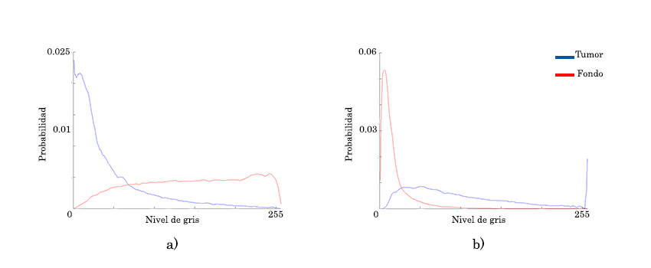

Figura 4.22 Funciones de densidad de probabilidad de la pertenencia a un tumo o al tejido adyacente; a) probabilidad basada en intensidad de los niveles de gris y b) probabilidad basada en textura.

En las figuras 4.23, 4.24, 4.25 y 4.26 se muestra el proceso de segmentación de un tumor de mama en una imagen de ultrasonido.

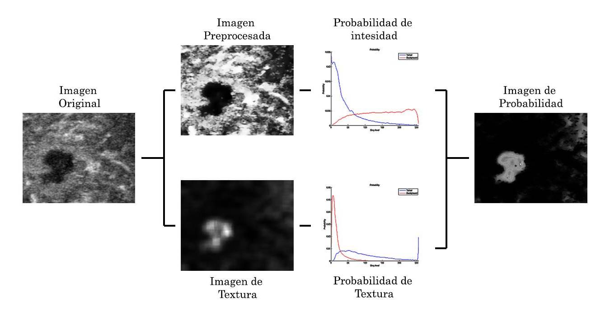

Figura 4.23. Pasos para la obtención de una imagen de probabilidad basada en las características de textura e intensidad.

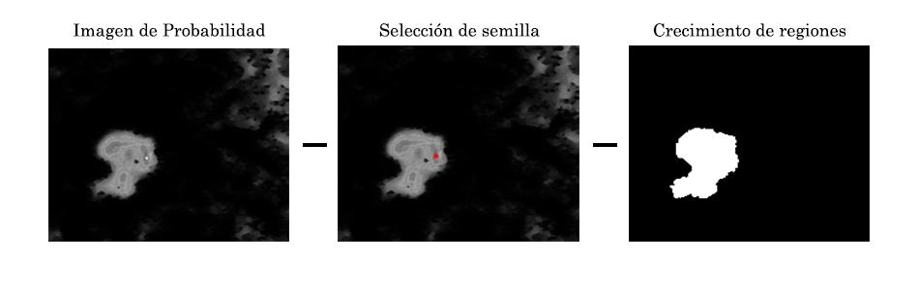

Figura 4.24 Pasos para el crecimiento de regiones en la segmentación

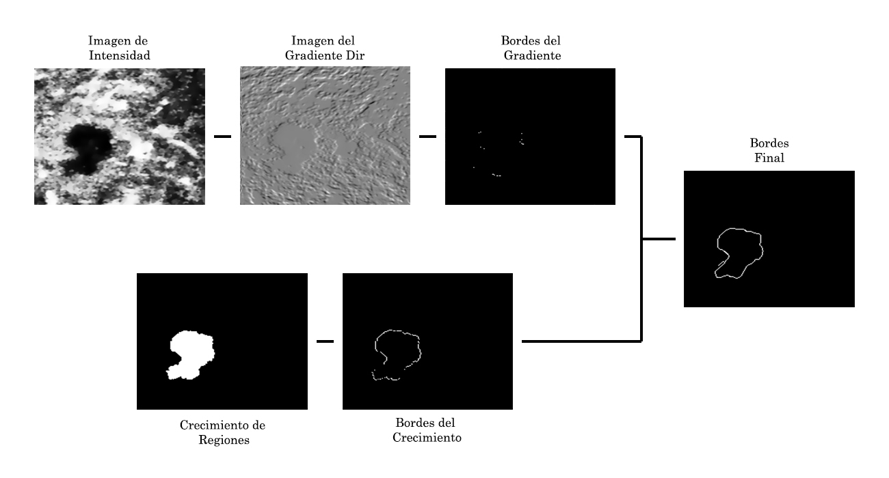

Figura 4.25. Pasos para la obtención de los bordes iniciales de un tumor de mama en una imagen de ultrasonido.

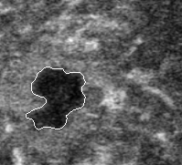

Figura 4.26. Segmentación final de un tumor de mama en una imagen de ultrasonido mediante *Level-sets*.

Una vez definida la manera de representar la probabilidad de que un pixel pertenezca al tumor se evaluaron los resultados de la segmentación del método descrito en el capítulo 3 (Segmentación de imágenes de ultrasonido de mama) utilizando los diferentes descriptores de textura enlistados en la tabla 3.1 y se compararon los resultados con los de la segmentación sin utilizar ninguna información de textura. Para evaluar los resultados de segmentación se utilizaron 5 índices: exactitud (ecuación 4.8), sensitividad (ecuación 4.9), especificidad (ecuación 4.10), valor predictivo positivo (PPV, ecuación 4.11) y valor predictivo negativo (NPV, ecuación 4.12).

|  |  |
| --- | --- |
| $$Exactitud=\frac{TP+TN}{TP+TN+FP+FN}$$ | 4.8 |
| $$Sensitividad=\frac{TP}{TP+FN}$$ | 4.9 |
| $$Especificidad=\frac{TN}{TN+FP}$$ | 4.10 |
| $$PPV= \frac{TP}{TP+FP}$$ | 4.11 |
| $$NPV=\frac{TN}{TN+FN}$$ | 4.12 |

donde $TP$, $TN$, $FP$ y $FN$ son las cuentas de los pixeles verdaderos positivos, verdaderos negativos, falsos positivos y falsos negativos encontrados en el proceso de segmentación. Estos índices se evaluaron haciendo uso de 30 imágenes de ultrasonido validación cruzada dejando uno fuera (*leaving-one-out*). La exactitud es la razón de los pixeles correctamente clasificados (verdaderos positivos y verdaderos negativos) en la imagen completa [21]. La sensitividad y la especificidad se utilizan comúnmente como complemento en la evaluación de algoritmos de segmentación; la sensibilidad se utiliza para calcular la razón cuántos pixeles dentro de la región de interés se segmentaron correctamente, no dice nada acerca de cuantos pixeles en el fondo se segmentaron como tumor (falsos positivos) [22]; a especificidad calcula la razón de cuantos pixeles en el fondo se excluyeron correctamente, pero no dice nada acerca si un pixel será excluido correctamente o no [23]. Los valores predictivos positivos y negativos se relacionan con la sensitividad y especificidad y con el tamaño del tumor; los valores predictivos cambiaran entre imágenes si la región tumoral cubre un porcentaje diferente de la imagen, es importante tomar en cuenta estos cambios ya que los tumores de mama tienen diferentes tamaños en diferentes pacientes [24]. La tabla 4.8 muestra los resultados de la segmentación utilizando solamente la imagen original sin ningún pre-procesamiento y los resultados cuando la imagen de intensidad fue pre-procesada utilizando un filtro anisotrópico y una ecualización del histograma pero sin ninguna información de textura. La etapa de pre-procesamiento fue capaz de mejorar los resultados de segmentación haciendo que la exactitud, especificidad y el PPV fueran significativamente más altos, mientras que la sensitividad y el NPV disminuyeron en 1.24% y 0.54% respectivamente; aunque estas diferencias se puedan considerar insignificantes, estas pueden llevar a en la segmentación no deseados.

También se evaluó la habilidad de los diferentes descriptores de textura utilizados en este trabajo para mejorar los resultados de segmentación. Casi todos los descriptores de textura aumentaron los índices utilizados en la evaluación de la segmentación exceptuando el NPV, el cual solo el SRE y LRE de las matrices *run-length* fueron capaces de mejorarlo.

El descriptor de textura de primer orden que obtuvo mejores resultados en la segmentación fue la Media del histograma, teniendo los mayor porcentaje de exactitud, sensitividad, PPV y NPV que los demás con valores de 90.58%, 89.36%, 94.08% y 87.08% respectivamente; el mayor porcentaje de especificidad, haciendo uso de descriptores de primer orden, lo obtuvo la Entropía del histograma, pero la diferencia entre la especificidad de la Entropía y la Media del histograma fue insignificante siendo solamente del 0.36%. El descriptor de textura de primer orden que obtuvo los peores resultados en la segmentación fue la Curtosis del histograma, disminuyendo la exactitud y especificidad en un 0.55% y 2.17% respectivamente.

Los valores exactitud, sensitividad y NPV obtenidos utilizando los descriptores de textura basados en la matriz de co-ocurrencia fueron similares a los obtenidos utlizando descriptores de primer orden; los valores máximos de exactitud (90.60%), sesitividad (88.66%) y NPV (87.24%) se obtuvieron con la Homogeneidad de las matriz de co-ocurrencia, aunque este descriptor también aumento el porcentaje de especificidad y PPV, el Contraste de la matriz de co-ocurrencia aumento estos índices significativamente, obteniendo valores de 96.71% y 96.16% respectivamente. Ninguno de los descriptores de segundo orden basados en la matriz de co-ocurrencia fue capaz de mejorar el NPV de la segmentación.

Los resultados de la segmentación utilizando descriptores basados en las matrices *run-lenght* obtuvieron los mejores resultados; el LRE y SRE fueron los únicos descriptores de todos los enlistados en la tabla 3.1, que mejoraron el NPV. Lo valores más altos de exactitud (91.96%), especificidad (95.99%) y PPV (95.34%) se obtuvieron mediante el SRE, mientras que el mayor valor de sensitividad se obtuvo con el GLN de la matriz *run-length*.

En la tabla 4.11 se muestra que utilizando información de textura, junto con información de intensidad de imagen pre-procesada, la exactitud, especificidad y el PPV se pueden mejorar significativamente, comparado con el uso de información de intensidad únicamente. Mientras que el aumento en la sensitividad de la segmentación no es tan significativa como en el los índices antes mencionados, esta tabla muestra que este índice muestra una pequeño aumento al hacer uso de información de textura. Mientras que ningún descriptor de textura de primer orden o basado en las matrices de co-ocurrencia fue capaz de incrementar el NPV de la segmentación, la tabla 4.11 muestra que el SRE fue capaz de incrementarlo, aunque este incremento se puede considerar insignificante (0.32%), al menos este descriptor y el LRE de la matriz *run-length* no disminuyeron el valor de este índice.

La figura 4.27 muestra la segmentación de un tumor de mama en una imagen de ultrasonido haciendo uso de la imagen original, imagen pre-procesada y con información de textura obtenida con los descriptores enlistados en la tabla 4.11. La tabla 4.12 muestra los resultados de la segmentación correspondiente a las imágenes de la figura 4.27.

Se puede observar en la tabla 4.12 que utilizando los descriptores de textura junto con la imagen de intensidad pre-procesada para la segmentación de tumores de mama puede mejorar considerablemente los resultados. Aunque se puede observar que en el caso mostrado en la figura 4.27 y la tabla 4.12 la sensitividad y el NPV disminuyeron utilizando los descriptores de textura, la diferencia es insignificante (1% y 0.3% respectivamente) comparada con el aumento en la exactitud, especificidad y PPV (16%, 24% y 34% respectivamente) utilizando el SRE de la matriz *run-length*. como descriptor de textura.

Tabla 4.11. Resultados de segmentación con información de textura.

|  |  |  |  |  |  |  |
| --- | --- | --- | --- | --- | --- | --- |
| Categoría | Descriptor | Exactitud | Sensitividad | Especificidad | PPV | NPV |
| Primer orden | Media | 90.58% | 89.36% | 95.24% | 94.08% | 87.08% |
| Co-ocurrencia | Homogeneidad | 90.60% | 88.66% | 94.84% | 93.40% | 87.24% |
| *Run-length* | SRE | 91.02% | 88.58% | 96.89% | 96.34% | 89.16% |

Tabla 4.12 Resultados de segmentación de las imágenes mostradas en la figura 4.27.

|  |  |  |  |  |  |
| --- | --- | --- | --- | --- | --- |
| Descriptor | Exactitud | Sensitividad | Especificidad | PPV | NPV |
| Original | 82.41% | 99.75% | 74.03% | 64.98% | 99.03% |
| Intensidad | 91.10% | 99.49% | 85.14% | 82.62% | 99.57% |
| Media | 97.96% | 98.50% | 97.42% | 97.39% | 98.52% |
| Homogeneidad | 95.97% | 98.92% | 93.96% | 92.96% | 98.98% |
| SRE | 98.28% | 98.74% | 98.84% | 98.85% | 98.72% |

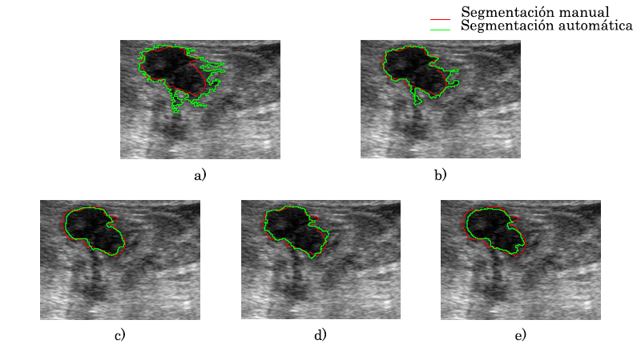

Figura 4.27 Segmentación de tumores de mama usando a) imagen original, b) imagen pre-procesada, c) Media del histograma, d) Homogeneidad de la matriz de co-ocurrencia y e) SRE de la matriz *run-length*.

**4.3 Segmentación de piel y tejido en imágenes de ultrasonido.**

Se implementó los métodos de segmentación de piel y tejido en imágenes de ultrasonido propuestos en el Capítulo 3 (Segmentación de imágenes de ultrasonido de mama). Estos métodos se implementaron haciendo uso de las librerías VTK para la visualización de las imágenes e ITK para el procesamiento de las mismas. Algunos de los algoritmos utilizados en los métodos de segmentación no se encuentran implementados en las clases de ITK, por esta razón fue necesario crear nuevos filtros ITK que realizaran estos procedimientos. Todos los métodos implementados se integraron en un programa que realiza la segmentación automática de imágenes de ultrasonido en 2D y 3D, en la figura 4.28 se muestra una impresión de pantalla de la interfaz gráfica del software creada con Qt.

En la figura 4.29 se muestran los pasos para obtener la clasificación de pixeles pertenecientes a la piel, mientras que en la figura 4.30 se muestra el resultado de la segmentación de la piel con *level-sets* de una imagen de ultrasonido. Se puede en estas figuras que el algoritmo es capaz de diferenciar la piel de otras superficies haciendo uso la distribución espacial de la imagen y de un clasificador ingenuo.

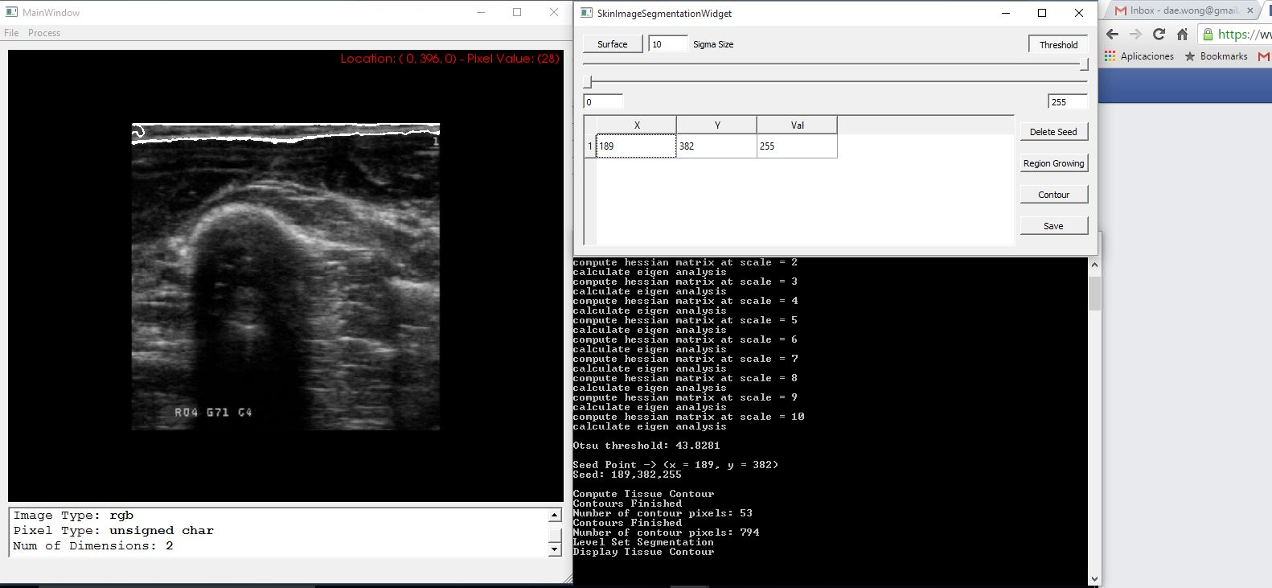

Figura 4.28. Software de segmentación de piel en imágenes de ultrasonido

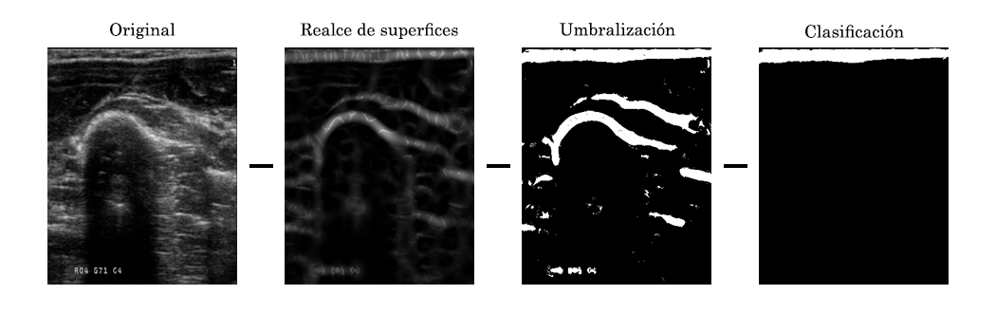

Figura 4.29. Pasos para la clasificación de pixeles como piel en imágenes de ultrasonido

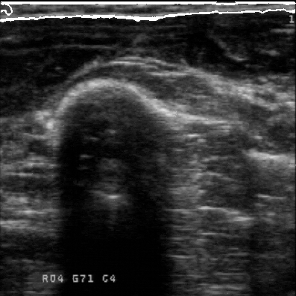

Figura 4.30. Segmentación de la piel en imágenes de ultrasonido

Para la evaluación del método de segmentación de piel propuesto en este trabajo se utilizaron 10 imágenes de ultrasonido previamente segmentadas. El método de evaluación fue el mismo utilizado para la segmentación de tumores de mama, una validación cruzada dejando uno fuera, y los índices utilizados para la evaluación fueron la exactitud, sensitividad y la especificidad. Los resultados se muestran en la tabla 4.13.

El proceso de segmentación automática de tejido en volúmenes de ultrasonido obtenidos con la técnica a manos libres se ilustra en la figura 4.31 y el resultado de la segmentación se muestra en la figura 4.32; estas figuras ejemplifican el método de segmentación en un corte coronal del volumen. En estas figuras se puede ver que al agregar una de detección de bordes y morfología matemática es posible obtener automáticamente un contorno inicial para realizar la segmentación del tejido mediante un *level-set* como lo proponen Zhang et al. [25].

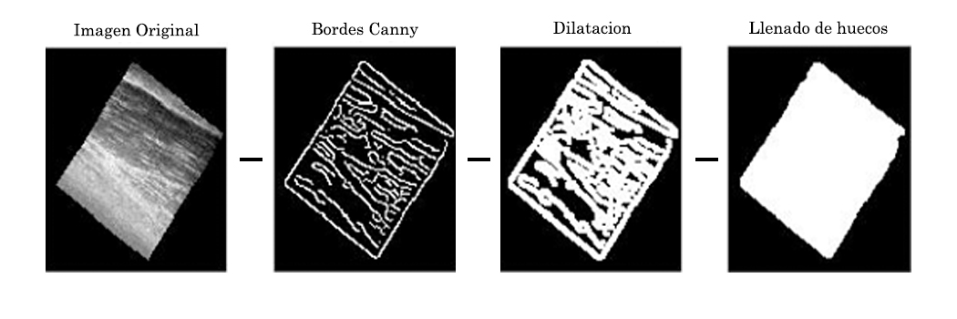

Figura 4.31. Pasos para la segmentación de tejido en volúmenes de ultrasonido.

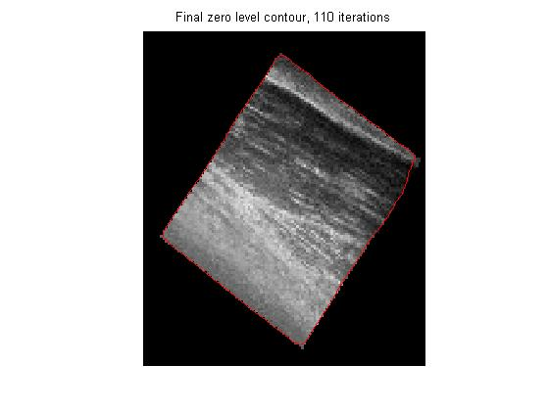

Figura 4.32. Segmentación de tejido en un volumen de ultrasonido

Para la evaluación del método de segmentación de tejido propuesto en este trabajo se utilizaron 10 imágenes de ultrasonido previamente segmentadas. El método de evaluación fue el mismo utilizado para la segmentación de tumores de mama, una validación cruzada dejando uno fuera, y los índices utilizados para la evaluación fueron la exactitud, sensitividad y la especificidad. Los resultados se muestran en la tabla 4.14.

Tabla 4.13. Resultados de la segmentación de piel en imágenes de ultrasonido.

|  |  |  |
| --- | --- | --- |
| Exactitud | Sensitividad | Especificidad |
|  |  |  |

Tabla 4.14. Resultados de la segmentación de tejido en imágenes de ultrasonido.

|  |  |  |
| --- | --- | --- |
| Exactitud | Sensitividad | Especificidad |
|  |  |  |

**4.4 Construcción de una malla a partir de imágenes de ultrasonido segmentadas.**

Se implementó un software para la creación de mallas de tetraedros a partir de las imágenes de ultrasonido previamente segmentadas mediante los métodos descritos en el Capítulo 3 (Segmentación de imágenes de ultrasonido de mama). El mallado se realizó con mediante una tetraedrización de Delaunay, también descrito en el Capítulo 3 de este trabajo. Para esto se hizo uso de los métodos implementadas en la librería tetgen [26]; estos métodos incluyen un refinamiento de la malla. Mediante este software se puede obtener una malla que represente cada uno de los tres tejidos segmentados en una imagen de ultrasonido de mama (tumor, piel y tejido sano). En la figura 4.33 se muestra las mallas generadas para la piel y el tumor de una segmentación.

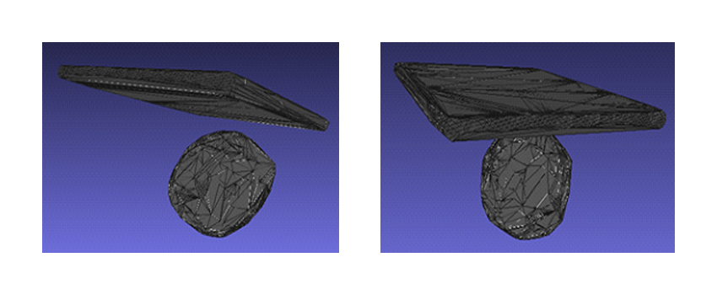

Figura 4.33. Malla de un tumor y la piel obtenidas a partir de la segmentación de una imagen de ultrasonido.

**4.5 Implementación de aplicaciones: Biopsias de tumores de mama con aguja y palpación instrumentada.**

A continuación se muestra el desarrollo e implementación de dos aplicaciones en las cuales los métodos presentados en este trabajo son útiles y pueden ser de ayuda para mejorar los resultados de los procedimientos.

4.5.1 Biopsias de tumores de mama con aguja

Se implementó un software para el rastreo de una sonda de ultrasonido, una aguja de biopsia y un apuntador. Esto se realizó haciendo uso de la librería IGSTK y un rastreador óptico pasivo. A su vez se realizó un ambiente virtual para representar el movimiento de las herramientas y el volumen de ultrasonido de la mama que servirá como guía para el médico en la toma de biopsias de mama con aguja, como se muestra en la figura 4.34.

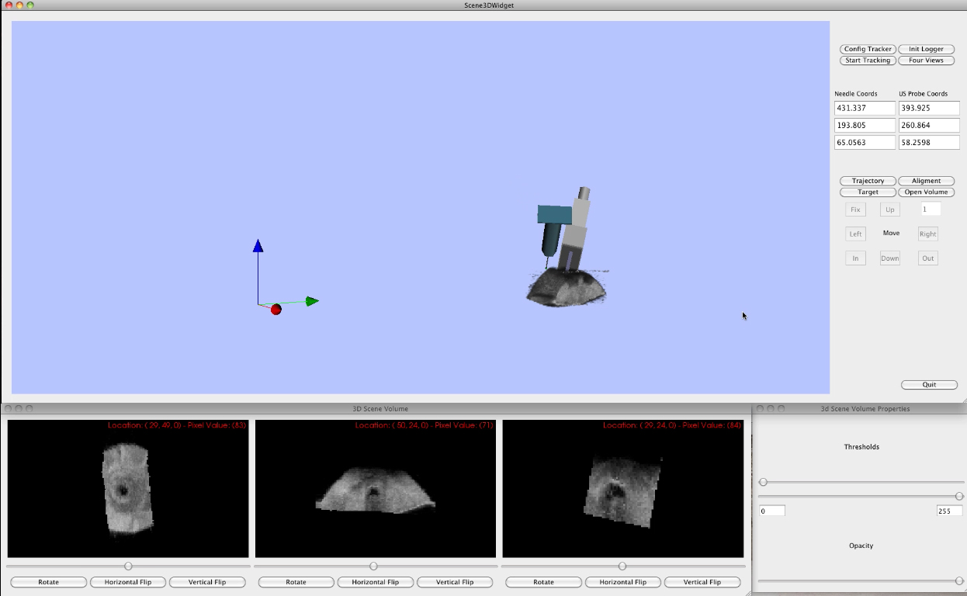

Figura 4.34. Software para guía de toma de biopsias de tumores de mama con aguja.

Mediante la librería IGSTK se realiza el control del rastreador óptico para la obtención de los datos de orientación y posición de las herramientas rastreados. Por otro lado se utilizó la librería VTK para la creación de re representaciones virtuales de la sonda de ultrasonido, de la aguja de biopsia y de un apuntador; estas representaciones se muestran en la figura 4.35.

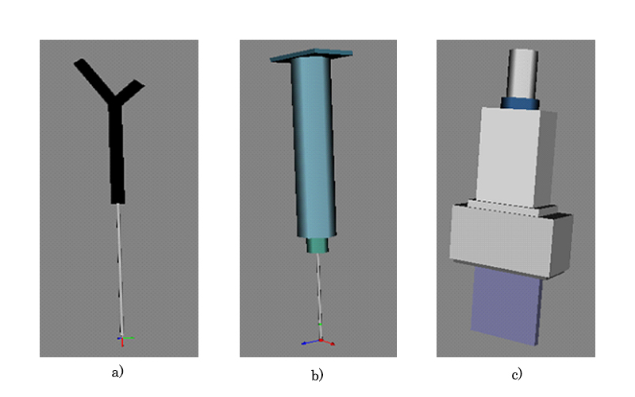

Figura 4.35. Representaciones virtuales de las herramientas utilizadas en una toma de biopsias; a) apuntador, b) aguja de biopsia y c) sonda de ultrasonido.

Las principales características del software para asistencia en tomas de biopsias guiadas por ultrasonido son las siguientes:

* Vista del volumen de ultrasonido en 3D y en cortes.
* Cuatro vistas 3D manipulables.
* Manipulación de las propiedades de visualización del volumen de ultrasonido.
* Selección de punto objetivo.
* Vista de la trayectoria de la aguja
* Vista de las coordenadas en las cuales se encuentra la punta de la aguja y el plano de la imagen de ultrasonido.
* Opción para guardar un registro de los movimientos realizados en un archivo de texto.

En la figura 4.36 se pueden observar las cuatro vistas 3D manipulables, en la cuales se pueden visualizar los elementos que componen a la escena virtual desde diferentes ángulos, dando al usuario una visualización del espacio completo desde puntos que no podrían ser visualizados realmente en el quirófano; a su vez en esta imagen se observa la visualización del volumen de ultrasonido en tres cortes, coronal, sagital y transversal. En la figura 4.37 podemos observar la manipulación de las propiedades visuales del volumen de ultrasonido cambiando los umbrales de visualización y la opacidad del volumen, permitiendo que el usuario pueda visualizar las estructuras internas del volumen en 3D, como los tumores; en esta imagen también se observa la marca sobre un punto seleccionado por el usuario el cual tiene la finalidad de marcar el punto objetivo al cual se desea llevar la punta de la aguja. En la figura 4.38 se observa la interacción entre el volumen y los instrumentos quirúrgicos virtuales, en donde se puede apreciar en la aguja (en rojo) la trayectoria que lleva la punta de esta, permitiendo al usuario alinear la trayectoria con el punto objetivo seleccionado anteriormente.

La posición de la sonda de ultrasonido en el ambiente virtual está dado por los datos de rastreo y la matriz de calibración obtenida utilizando el método de hilos cruzados, descrito en el Capítulo 2 (Ultrasonido 3D); sin embargo, tanto el apuntados y la aguja de biopsias también requieren de una matriz de calibración la cual traslade la posición del sensor de rastreo a la punta del apuntador o a la punta de la aguja respectivamente. En esta sección se describe brevemente un método de calibración para apuntadores y agujas.

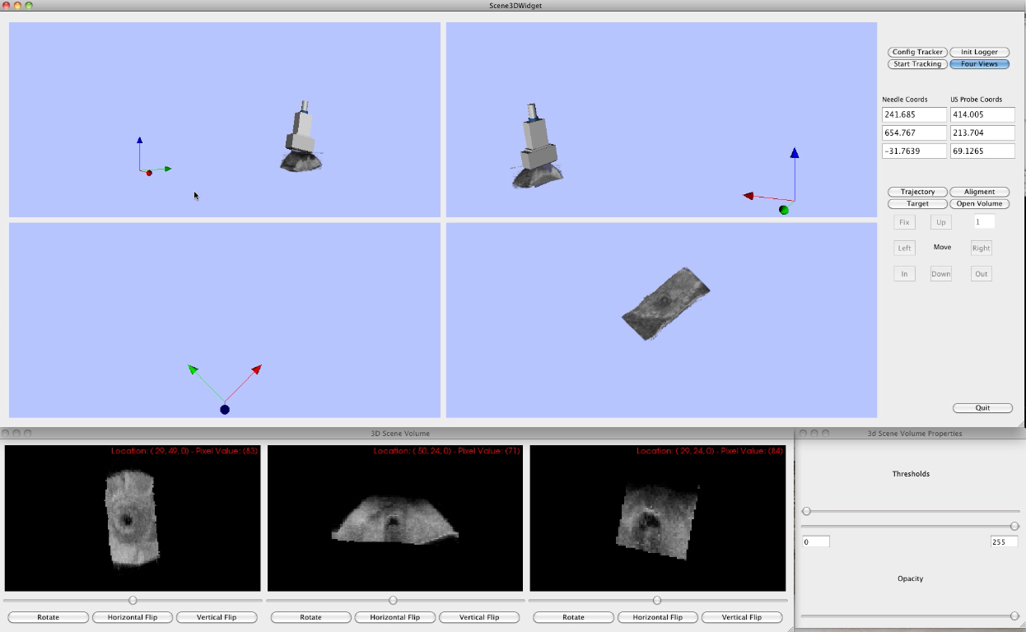

Figura 4.36. Software para guía de toma de biopsias de tumores de mama con aguja. Cuatro vistas 3D y vista del volumen en cortes 2D.

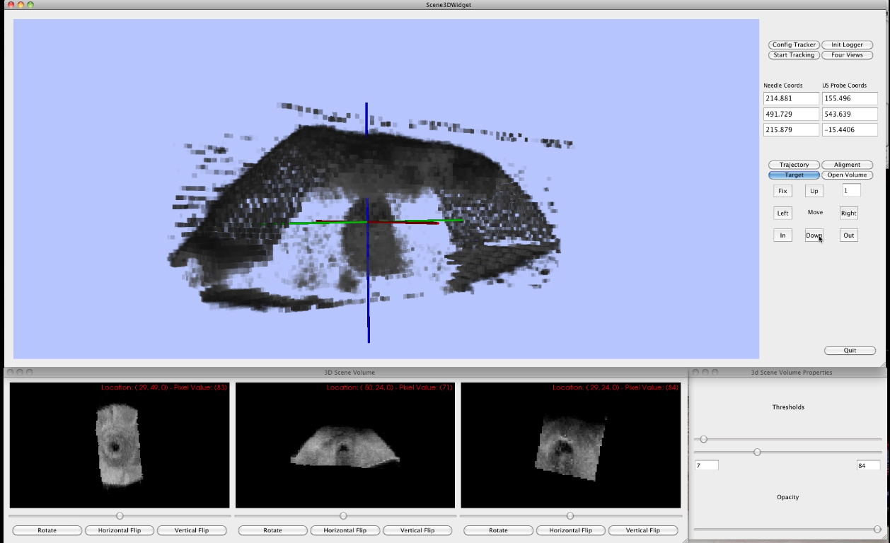

Figura 4.37. Software para guía de toma de biopsias de tumores de mama con aguja. Manipulación de las propiedades visuales del volumen y selección de punto objetivo.

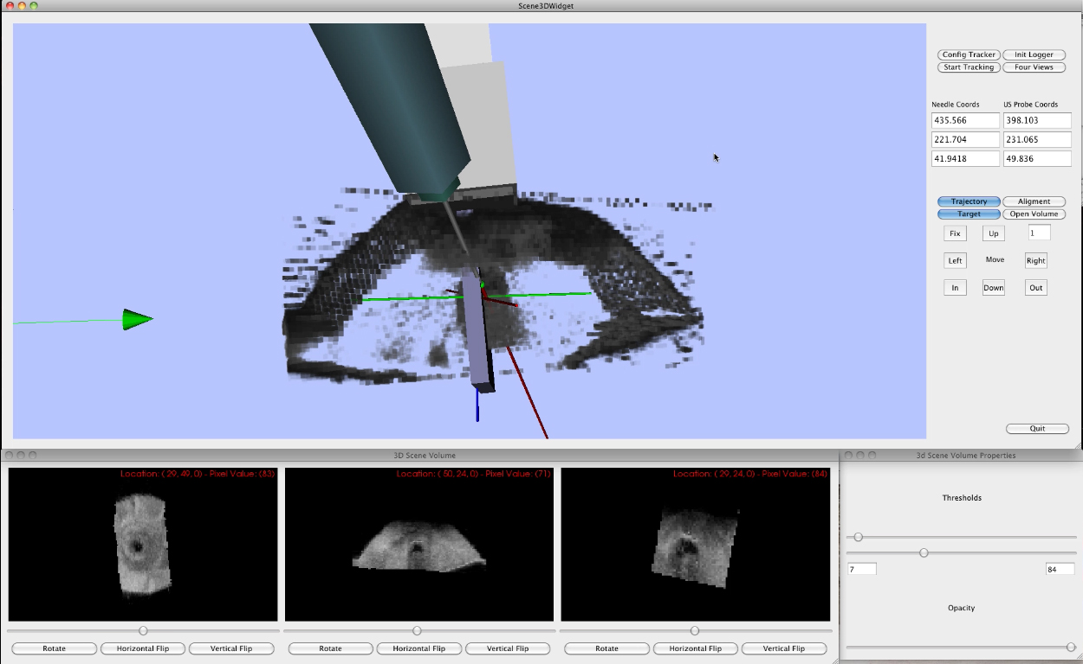

Figura 4.38. Software para guía de toma de biopsias de tumores de mama con aguja. Interacción con instrumentos quirúrgicos y vista de la trayectoria de la aguja

Si la posición de la punta de la aguja ($P$) es conocida con respecto al sistema de coordenadas del sensor ($S$), entonces es posible conocer la localización de la punta de la aguja en cualquier punto del espacio [11]. En la figura 4.39 se muestran los sistemas de coordenadas que se involucran en este proceso así como las transformadas que los relacionan. El proceso de calibración por pivote consiste en estimar el vector que relaciona la posición de la punta del apuntador o aguja y la posición del sensor. Para esto se hace rotar la aguja con respecto a un punto de pivote fijo, como se muestra en la figura 4.40. Durante la rotación de la aguja se registran la posición y orientación del sensor con respecto al sistema $R$ en la imagen 4.39. Si el punto de pivote es conocido y se registran suficientes datos de la posición y orientación del sensor se puede construir un sistema de ecuaciones sobredeterminado de tres incógnitas para obtener el vector de traslación [27].

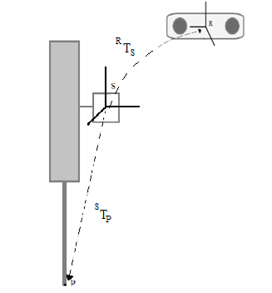

Figura 4.39. Rastreo de la aguja de biopsia.

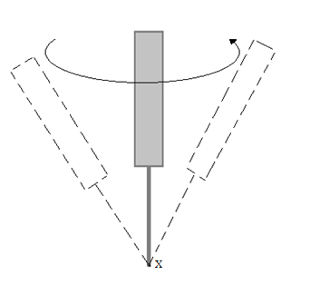

Figura 4.40. Método de calibración de una aguja de biopsia por pivoteo.

El sistema a resolver para encontrar el vector de traslación de la calibración del apuntador o la aguja está dado por la ecuación 4.13.

|  |  |
| --- | --- |
| $$\left[\begin{matrix}r_{0} & & -I \\ & ⋱ & \\ r_{n} & & -I\end{matrix}\right]\left[\begin{matrix}t_{p} \\ X\end{matrix}\right]=\left[\begin{matrix}-t_{0} \\ ⋮ \\ -t_{n}\end{matrix}\right]$$ | 4.13 |

donde $r$ y $t$ corresponden a la rotación y traslación en la transformada ${}_{}^{R}{T_{S}}$ respectivamente; $-I$ es la matriz identidad y $t_{p}$ es la traslación de la transformada ${}_{}^{S}{T_{P}}$. Este sistema de ecuaciones puede ser resuelto por un método iterativo de mínimos cuadrados. Si el punto de pivote $X$ no es conocido, el problema se convierte en un sistema de ecuaciones de seis incógnitas y se resuelve de la misma manera. Ya que el proceso de calibración consiste en estimar de la traslación $t_{p}$, esta puede contener errores. La exactitud de la calibración depende de la longitud del apuntador o de la aguja respectivamente; los métodos de calibración como el método del pivote generalmente tienen un error RMS entre 0.6mm y 0.9mm, pero existen estudios que han encontrado errores de hasta 1.5mm [11].

Para realizar la calibración de la aguja y el apuntador en el software de guía de biopsias de mama desarrollado en este trabajo, se hizo uso del método de calibración por pivote implementado en IGSTK y un rastreador óptico pasivo. El programa rastrea 300 posiciones del sensor montado sobre el apuntador o aguja. El programa resuelve el sistema de ecuaciones (ecuación 4.13) sin conocer previamente la posición del punto de pivote. La salida del programa entrega el vector $t_{p}$ y el punto de pivote $X$. De esta manera se pueden usar los datos $t_{p}$ para localizar la punta de la aguja en cualquier posición en el espacio.

4.5.2 Palpación instrumentada (elastografía)

Se realizó un trabajo de colaboración entre el laboratorio de Imagenología Biomédica Física y Computacional del CCADET-UNAM y el Departamento de Ingeniería Mecatrónica Bio-Industrial de universidad de Taiwán, con el fin de realizar un dispositivo de palpación instrumentada montado sobre una sonda de ultrasonido para realizar mediciones de las propiedades mecánicas del tejido mientras se realiza un barrido para la obtención de un volumen de ultrasonido con la técnica a mano libre. De esta manera se pretende hacer uso de estas mediciones junto con la medición de profundidad, tamaño y forma de los tumores para dar un mejor diagnóstico de cáncer en tumores de mama.

Yen et al. presentaron un método sistemático para la creación de maniquíes que representen la información morfológica y biomecánica de los tumores de mama para investigación experimental. Este método consiste en construir un modelo de forma estadístico mediante un método de distribución de puntos (PDM) y el análisis de componentes principales (PCA). Para la construcción de los maniquíes se realizó una variación de los dos primeros eigen-valores del modelo; ya que un incremento en cualquier otro eigen-valor no proporciona cambios significativos en las mediciones de fuerza [5].

Con este método se construyeron 150 maniquíes de tumores de silicón con 5 formas diferentes, 4 diferentes volúmenes y 3 diferentes durezas del material, introducidos en un bloque de silicón vulcanizado a 4 diferentes profundidades. La razón de estrés entre el tejido graso y la lesión índica que tan dura es la lesión con respecto al tejido adyacente, esta información puede ser utilizada para diferenciar entre tipos de tumores y tejido como se muestra en la tabla 4.15. Las diferentes durezas de los maniquíes de tumor se eligieron de tal manera que tengan una razón de estrés similar a glándula, carcinoma ductal infiltrante y carcinoma ductal in situ.

Tabla 4.15 Razón de estrés entre tejidos varios y tejido adyacente [28]

|  |  |  |  |  |  |
| --- | --- | --- | --- | --- | --- |
| Tipo de tejido | Esfuerzo=0.01 | Esfuerzo = 0.05 | Esfuerzo = 0.01 | | Esfuerzo = 0.015 |
| Glándula | 4 | 5 | 8 | 16 | |
| Carcinoma ductal infiltrante | 10 | 18 | 37 | 79 | |
| Carcinoma Ductal in situ | 15 | 29 | 61 | 124 | |

El sistema de medición propuesto por Yen et al. demostró tener la capacidad de clasificar diferentes tipos de tumores mediante sensores de fuerza [29]. Sin embargo, el diseño del sistema es pesado, grande y poco funcional para su use en el quirófano. Por esta razón en este trabajo se realizó un nuevo diseño del sistema, el cual consta de una placa de aluminio en forma de cruz y una montura de acrílico la cual se coloca sobre la sonda. La fuerza ejercida sobre el sensor se mide a través de galgas extensiométricas las cuales miden la deformación de la placa de aluminio en forma de cruz al presentarse una fuerza; las galgas están conectadas a un puente de Wheatstone y posteriormente a una etapa de filtrado y amplificación. La salida del sensor fue caracterizada y tiene una salida lineal en la cual la fuerza es igual a dos veces la salida de voltaje. Con este sensor la fuerza puede ser medida e 6 grados de libertad. El diseño del sensor de fuerza se muestra en la figura 4.41. El resultado del diseño fue un dispositivo pequeño (5cmx5cmx9cm) y poco pesado (350gr incluyendo la sonda de ultrasonido), lo cual lo hace mucho más funcional que el diseño anterior, como se observa en la figura 4.42.

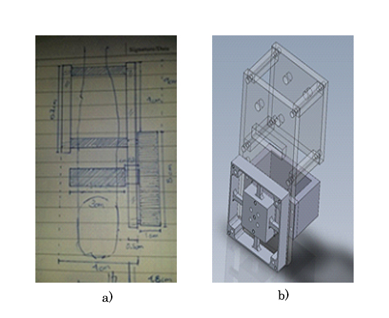

Figura 4.41. Diseño del sensor de fuerza; a) diseño en papel y b) diseño en SolidWorks.

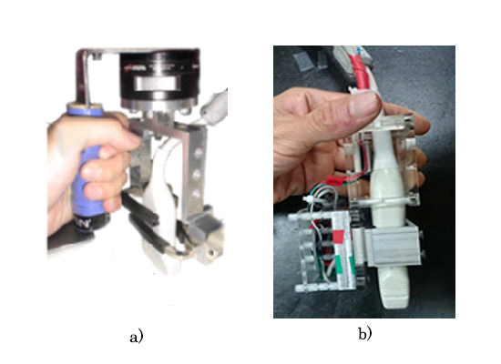

Figura 4.42. Comparación de diseños de sensores de fuerza; a) antiguo diseño y b) nuevo diseño.

Para caracterizar las propiedades mecánicas de los tumores se realizaron 750 experimentos. Los cuales consisten en realizar una presión controlada sobre el tejido y posteriormente realizar un barrido en dirección paralela a la superficie, manteniendo la presión sobre el tejido constante. El sensor de fuerza registra la fuerza de contacto entre la sonda y el tejido en la dirección normal a la superficie. Para evitar que los datos obtenidos en los experimentos se vean afectados por variaciones en la fuerza y la profundidad de la presión, los barridos se realizaron con la ayuda de un brazo robótico.

El perfil de fuerza es dgitalizado mediante una tarjeta de adquisición NIDAQ de National Instruments con una frecuencia de muestreo de 200ksamples/s y controlada por un software creado en LabView. Una vez obtenido el perfil de fuerza este pasa a una etapa de procesamiento el cual consiste en un filtrado, enderezamiento y corte de la señal, así como una etapa de compensación donde se elimina la influencia que tiene la variación en la profundidad y fuerza de compresión durante el barrido. Los perfiles de fuerza de un tumor a diferentes profundidades de presión se muestran en la figura 4.43.



Figura 4.43. Perfiles de fuerza obtenidos a diferentes profundidades de presión.

Los 750 experimentos se realizaron sobre los 150 diferentes maniquíes de tumores de mama mencionados anteriormente. Se obtuvieron los perfiles de fuerza en cada volumen variando la profundidad de presión desde 1mm a 5mm.

Como se mencionó anteriormente el uso de las características mecánicas de los tumores junto con las características morfológicas de los mismos, puede ayudar a obtener diagnósticos clínicos con mayor exactitud. Mediante los métodos propuestos e implementados de reconstrucción y segmentación en este trabajo es posible conocer las características morfológicas de un tumor para ser utilizadas junto la razón de estrés medido con el sensor de fuerzas diseñado en este trabajo.

**Referencias**

[1] J. R. Cook, R. R. Bouchard, and S. Y. Emelianov, “Tissue-mimicking phantoms for photoacoustic and ultrasonic imaging,” *Biomed. Opt. Express*, vol. 2, no. 11, pp. 3193–3206, 2011.

[2] W. Xia, D. Piras, M. Heijblom, W. Steenbergen, T. G. van Leeuwen, and S. Manohar, “Poly(vinyl alcohol) gels as photoacoustic breast phantoms revisited,” *J. Biomed. Opt.*, vol. 16, no. 7, p. 075002, Jul. 2011.

[3] S. J.-S. Chen, P. Hellier, M. Marchal, J.-Y. Gauvrit, R. Carpentier, X. Morandi, and D. L. Collins, “An anthropomorphic polyvinyl alcohol brain phantom based on Colin27 for use in multimodal imaging,” *Med. Phys.*, vol. 39, no. 1, p. 554, Jan. 2012.

[4] A. Kharine, S. Manohar, R. Seeton, R. G. M. Kolkman, R. A. Bolt, W. Steenbergen, and F. F. M. de Mul, “Poly(vinyl alcohol) gels for use as tissue phantoms in photoacoustic mammography.,” *Phys. Med. Biol.*, vol. 48, no. 3, pp. 357–70, Feb. 2003.

[5] D. C. Y.-J. C. H.-C. H. P.-L. Yen R.-H. Fan, “Design and construction of 3D breast tumor phantoms for studying morphological effects on biomechanical properties.,” *Int. J. Comput. Assist. Radiol. Surg.*, vol. 8, no. 1, pp. S284–285, 2013.

[6] R. Ortega-Palacios, L. Leija, A. Vera, and M. F. J. Cepeda, “Measurement of breast - Tumor phantom dielectric properties for microwave breast cancer treatment evaluation,” in *Program and Abstract Book - 2010 7th International Conference on Electrical Engineering, Computing Science and Automatic Control, CCE 2010*, 2010, pp. 216–219.

[7] A. V. H. S. F. Arcea L. Leijaa, “Proposal to Construct a 3D Image Viewer Based On a Commercial Ultrasonic 2D Imaging System,” in *UIA 43rd Annual Symposium*, 2014.

[8] C. Li, N. Duric, P. Littrup, and L. Huang, “In vivo Breast Sound-Speed Imaging with Ultrasound Tomography,” *Ultrasound Med. Biol.*, vol. 35, no. 10, pp. 1615–1628, 2009.

[9] R. O. Bude and R. S. Adler, “An easily made, low-cost, tissue-like ultrasound phantom material.,” *J. Clin. Ultrasound*, vol. 23, no. 4, pp. 271–3, May 1995.

[10] R. W. Prager, R. N. Rohling, A. H. Gee, and L. Berman, “Rapid calibration for 3-D freehand ultrasound,” *Ultrasound Med. Biol.*, vol. 24, no. 6, pp. 855–869, 1998.

[11] P.-W. Hsu, R. Prager, A. Gee, and G. Treece, “Freehand 3D Ultrasound Calibration: A Review,” in *Advanced Imaging in Biology and Medicine*, C. Sensen and B. Hallgrímsson, Eds. Springer Berlin Heidelberg, 2009, pp. 47–84.

[12] J. W. Trobaugh, D. J. Trobaugh, and W. D. Richard, “Three-dimensional imaging with stereotactic ultrasonography,” *Comput. Med. Imaging Graph.*, vol. 18, no. 5, pp. 315–323, 1994.

[13] A. Madabhushi and D. N. Metaxas, “Combining low-, high-level and empirical domain knowledge for automated segmentation of ultrasonic breast lesions,” *IEEE Trans. Med. Imaging*, vol. 22, no. 2, pp. 155–169, 2003.

[14] F. Lefebvre, M. Meunier, F. Thibault, P. Laugier, and G. Berger, “Computerized ultrasound B-scan characterization of breast nodules,” *Ultrasound Med. Biol.*, vol. 26, no. 9, pp. 1421–1428, 2000.

[15] D.-S. Huang, M. McGinnity, L. Heutte, and X.-P. Zhang, Eds., *Advanced Intelligent Computing Theories and Applications*, vol. 93. Berlin, Heidelberg: Springer Berlin Heidelberg, 2010.

[16] Y. Y. Liao, J. C. Wu, C. H. Li, and C. K. Yeh, “Texture feature analysis for breast ultrasound image enhancement,” *Ultrason Imaging*, vol. 33, pp. 264–278, 2011.

[17] Y. Rubner, C. Tomasi, and L. J. Guibas, “The Earth Mover’s Distance as a Metric for Image Retrieval,” *Int. J. Comput. Vis.*, vol. 40, no. 2, pp. 99–121.

[18] A. Barla, F. Odone, and A. Verri, “Histogram intersection kernel for image classification,” in *Proceedings 2003 International Conference on Image Processing (Cat. No.03CH37429)*, vol. 2, pp. III–513–16.

[19] Han Chumning, Guo Huadong, and Wang Changlin, “Edge preservation evaluation of digital speckle filters,” in *IEEE International Geoscience and Remote Sensing Symposium*, 2002, vol. 4, pp. 2471–2473.

[20] P. A. Legg, P. L. Rosin, D. Marshall, and J. E. Morgan, “Improving accuracy and efficiency of mutual information for multi-modal retinal image registration using adaptive probability density estimation.,” *Comput. Med. Imaging Graph.*, vol. 37, no. 7–8, pp. 597–606, Jan. 2013.

[21] K. Byrd, J. Zeng, and M. Chouikha, “An assessed digital mammography segmentation algorithm used for content-based image retrieval,” in *2006 8th international Conference on Signal Processing*, 2006, vol. 2.

[22] R. Parikh, A. Mathai, S. Parikh, G. C. Sekhar, and R. Thomas, “Understanding and using sensitivity, specificity and predictive values,” *Indian J. Ophthalmol.*, vol. 56, no. 1, pp. 45–50, 2008.

[23] H.-H. Chang, A. H. Zhuang, D. J. Valentino, and W.-C. Chu, “Performance measure characterization for evaluating neuroimage segmentation algorithms.,” *Neuroimage*, vol. 47, no. 1, pp. 122–35, Aug. 2009.

[24] A. K. Akobeng, “Understanding diagnostic tests 1: sensitivity, specificity and predictive values.,” *Acta Paediatr.*, vol. 96, no. 3, pp. 338–41, Mar. 2007.

[25] W. Y. Zhang, R. N. Rohling, and D. K. Pai, “Surface extraction with a three-dimensional freehand ultrasound system.,” *Ultrasound Med. Biol.*, vol. 30, no. 11, pp. 1461–73, Nov. 2004.

[26] H. Si, “TetGen, a Delaunay-Based Quality Tetrahedral Mesh Generator,” *ACM Trans. Math. Softw.*, vol. 41, no. 2, pp. 1–36, Feb. 2015.

[27] D. F. Leotta, P. R. Detmer, and R. W. Martin, “Performance of a miniature magnetic position sensor for three-dimensional ultrasound imaging.,” *Ultrasound Med. Biol.*, vol. 23, no. 4, pp. 597–609, Jan. 1997.

[28] A. Stachs, S. Hartmann, J. Stubert, M. Dieterich, A. Martin, G. Kundt, T. Reimer, and B. Gerber, “Differentiating between malignant and benign breast masses: factors limiting sonoelastographic strain ratio.,” *Ultraschall Med.*, vol. 34, no. 2, pp. 131–6, Apr. 2013.

[29] P.-L. Yen, D.-R. Chen, K.-T. Yeh, and P.-Y. Chu, “Development of a stiffness measurement accessory for ultrasound in breast cancer diagnosis,” *Med. Eng. Phys.*, vol. 33, no. 9, pp. 1108–1119, 2011.